Министерство образования и науки Российской Федерации
Федеральное государственное автономное образовательное учреждение
высшего образования
«Российский государственный профессионально-педагогический университет»
ВИЗУАЛИЗАЦИЯ УЧЕБНОЙ ИНФОРМАЦИИ
В ОБЛАСТИ ИНФОРМАЦИОННЫХ ТЕХНОЛОГИЙ
Выпускная квалификационная работа
программа магистратуры Управление информационными ресурсами в образовании по направлению подготовки 44.04.04 Профессиональное обучение (по отраслям)
Идентификационный номер ВКР: 695
Министерство образования и науки Российской Федерации
Федеральное государственное автономное образовательное учреждение
высшего образования
«Российский государственный профессионально-педагогический университет»
Институт инженерно-педагогического образования
Кафедра информационных систем и технологий

К ЗАЩИТЕ ДОПУСКАЮ
Заведующая кафедрой ИС
Н. С. Толстова
«»2018 г.
ВЫПУСКНАЯ КВАЛИФИКАЦИОННАЯ РАБОТА
ВИЗУАЛИЗАЦИЯ УЧЕБНОЙ ИНФОРМАЦИИ
В ОБЛАСТИ ИНФОРМАЦИОННЫХ ТЕХНОЛОГИЙ
Исполнитель:  Студентка группы мУИР-202  Руководитель:  канд. пед. наук, доцент, доцент | (подпись) | — П. С. Крюкова  Т. В. Чернякова
кафедры ИС  Нормоконтролер:  ст. преподаватель | (подпись) | Н. В. Хохлова
(подпись)
АННОТАЦИЯ
Выпускная квалификационная работа выполнена на 102 страницах, содержит 29 рисунков, 1 таблицу, 66 источников литературы, а также 2 приложения на 4 страницах.
Ключевые слова: ВИЗУАЛИЗАЦИЯ, КОГНИТИВНАЯ ГРАФИКА, УЧЕБНЫЙ МАТЕРИАЛ, ДИДАКТИЧЕСКИЕ СРЕДСТВА ВИЗУАЛИЗАЦИИ.
В выпускной квалификационной работе были рассмотрены проблемы необходимости использования специальных средств, способных отражать сложные абстрактные и конструктивные учебные знания, об определенной системе предметов, объектов, взаимосвязей между ними и умением применять эти знания в нестандартных ситуациях, в процессе обучения. Актуальность заключается в необходимости связки проектируемой концепции образов с высокотехнологичным процессом.
Объект исследования — процесс визуализации учебной информации в профессиональном образовании.
Предмет исследования — разработка модели визуализации учебной информации в области информационных систем и технологий на основе теории и практики использования дидактических средств.
Цель исследования — научно обосновать, разработать и в ходе опытно-поисковой работы апробировать модель визуализации учебной информации.
Задачи:
- Изучить и проанализировать вопросы визуализации учебного материала в психолого-педагогической литературе.
- Провести анализ проблем визуализации данных при обучении в области информационных систем и технологий.
- Разработать модель визуализации учебного материала в области информационных систем и технологий.
- В ходе опытно-поисковой работы проверить:
- активность использования визуализации учебного материала;
- работоспособность элементов модели визуализации учебной информации и самой модели.
Научная новизна заключается в разработке и обосновании модели визуализации учебной информации, как средства представления универсальной модели визуализации учебных элементов, высокоинтеллектуальных знаний, которая позволит связать проектируемую концепцию образов с высокотехнологичным процессом.
Практическая значимость исследования состоит в том, в проведении исследовательской работы по генезису средств визуализации учебного материала, его упорядочиванию. Изучение высокоинтеллектуальных технологий, необходимых для формирования профильно-специализированных компетенций, требует наличия связи между технологическим процессом и визуальным образом, которое в результате изучения интегрируются в целостное системное знание.
Разработаны теоретические и практические аспекты занятий по дисциплине «Современные средства визуализации научной и учебной информации».
Методы исследования: теоретические и эмпирические.
Выпускная квалификационная работа состоит из введения, двух глав, заключения и списка использованных источников и приложения. Первая глава «Теоретические аспекты визуализации учебного материала», вторая глава «Визуализации учебного материала в области информационных систем и технологий».
Сведения об апробации. Результаты исследования отражены в 4 публикациях в журналах и сборниках научных трудов.
СОДЕРЖАНИЕ
Введение 7
- Теотерические аспекты визуализации учебного материала 13
  - Основные понятия в области визуализации учебного материала 13
  - Генезис визуализации учебного материала 20
  - Проблемы визуализации данных при обучении в области
информационных систем и технологий 39
  - Концепция визуализации учебного материала 41
  - Использование эмоций и паттернов мышления в проектировании
учебных материалов 44
    - Связь эмоций и памяти 45
    - Использование эмоций в проектировании учебных материалов 48
    - Паттерны мышления 49
Выводы по первой главе 51
- Визуализация учебного материала в области информационных систем и
технологий 53
  - Использование дидактические средств визуализации учебного
материала 53
  - Описание дисциплины «Современные средства визуализации научной
и учебной информации» 54
  - Теоретические аспекты дисциплины «Современные средства
визуализации научной и учебной информации» 57
  - Практическая составляющая дисциплины «Современные средства
визуализации научной и учебной информации» 62
  - Иммерсивные среды, как средство когнитивной педагогики 64
  - Модель визуализации учебного материала 67
  - Опытно-поисковая работа по визуализации учебного материала 73
Выводы по второй главе 87
Заключение 89
Список использованных источников 91
Приложение А 99
Приложение Б 100

ВВЕДЕНИЕ
Современный этап развития общества охарактеризован стремительным возрастанием объема высокоинтеллектуальных технологий, необходимых человеку, способному к активному творческому овладению знаниями и умением применять эти знания в нестандартных ситуациях. Федеральный государственный образовательный стандарт высшего образования по направлению подготовки 44.03.04 Профессиональное обучение (по отраслям) предполагает сформированность у обучающихся профильно-специализированных компетенций при изучении дисциплин профильного модуля.
В условиях развития высокоинтеллектуальных технологий и внедрения их в процесс обучения становятся актуальными вопросы адаптации учебного материала для его понятности толкования и наглядности.
При подготовке бакалавров по направлению 44.03.04 Профессиональное обучение (по отраслям) профиля «Информационные технологии» есть ряд высокотехнологичных и высокоинтеллектуальных дисциплин, таких как «Администрирование вычислительных систем и сетей», «Численные методы», «Математическое моделирование», «Объектно-ориентированные технологии», «Теория систем и системный анализ», в рамках которых изучается достаточно большое количество учебных тем, содержащих абстрактные и конструктивные учебные знания, представляющие собой совокупность научных знаний об определенной системе предметов, объектов, взаимосвязей между ними, о способах объяснения явлений в конкретной предметной области.
Социально-педагогический уровень рассмотрения проблемы раскрывает повышение качества подготовки бакалавров в области информационных технологий, что составляет не только одну из ключевых установок государственной образовательной политики, но и одно из приоритетных направлений научно-педагогических исследований, так как связано с большими объемами абстрактных данных и чужеродных информационных воздействий.
При обучении бакалавров блоку профильных дисциплин («Коммуникации и компьютерные сети», «Информационная безопасность, «Языки и системы программирования» и др.), недостаточно текстовой информации и довольно сложно обеспечить наглядность содержания учебных элементов традиционными средствами, такими как рисунок, текст, слово.
Научно-теоретический уровень рассматривает поиск подходов к разработке модели визуализации в области инфокоммуникационной деятельности, рассмотрения процессов визуализации как средства представления универсальной модели визуализации учебных элементов, высокоинтеллектуальных знаний.
Поиск педагогических подходов к виртуализации учебного материала предусматривает рассмотрение психолого-педагогических концепций обучения на основе работ Н. Н. Манько, В. Я. Цветкова, В. Э. Штейнберга.
Научно-методический уровень рассматриваемой проблемы заключается в поиске модели визуализации, которая позволит связать проектируемую концепцию образов с высокотехнологичным процессом. Формулирование педагогических условий организации учебной деятельности с применением визуальных учебных элементов также одна из задач данного уровня.
Отсюда возникает ряд противоречий:
- между возможностью применения специальных средств визуализации для повышения качества знаний обучающихся и недостаточной разработанностью теории и практики применения средств визуализации в процессе обучения информационным дисциплинам;
- с одной стороны, происходит активное внедрение в образовательный процесс визуальных технологий, с другой — на данный момент не выделены дидактические условия формирования основ специальной культуры визуализации учебной информации у обучающихся;
- с одной стороны, визуализация учебного материала используется педагогами в рамках разных учебных дисциплин, с другой — не выделена опорная — в плане формирования навыков визуализации учебная дисциплина;
- с одной стороны в процессе обучения фрагментарно используется педагогический опыт визуализации учебной информации в виде нагляднообразных, графических элементов, с другой стороны, в постоянно расширяющемся информационном поле даже с активным привлечением информационных технологий это не обеспечивает получения метапредметных образовательных результатов в соответствии с требованиями, предъявляемыми современным обществом;
- на социально-педагогическом уровне между потребностью современного информационного общества в выпускниках с высоким уровнем качества знаний, обладающих способностью оперировать различными средствами визуализации в профессиональной деятельности, и низким уровнем качества знаний обучающихся, их неспособностью использовать визуализацию на высоком уровне.
Проблема исследования определяется в том, что на современном этапе развития технологий, необходимых человеку, способному к активному творческому овладению знаниями и умением применять эти знания в нестандартных ситуациях, в процессе обучения становится необходимым использовать сложные технологии представления учебной информации.
Необходимо использовать средства, способные отражать сложные абстрактные и конструктивные учебные знания, об определенной системе предметов, объектов, взаимосвязей между ними.
Ключевые понятия.
Визуализация — это свертывание мыслительных содержаний в наглядный образ; будучи воспринятым, образ может быть развернут и служить опорой адекватных мыслительных и практических действий».
Когнитивная графика — средство активизации образного, интуитивного мышления человека, которое способствует зарождению новых идей и гипотез, стимулирует появление нового знания. Когнитивная графика в ряде случаев расширяет и уточняет поставленные задачи, способствует идентификации решаемых задач и проектируемых систем, продуцируя графические образы структур и свойств абстрактных объектов, активизирует образное, интуитивное (правополушарное) мышление человека и тем самым в результате работы мозга активизирует и левополушарное, абстрактное мышление и тем самым способствует зарождению новых идей и гипотез, стимулирует появление нового знания.
Учебный материал — это изложение информации в теоретической форме, которое сопровождается по тексту примерами, практическими заданиями, самостоятельными работами, состоящими из вопросов, а также информацией о том, где можно найти дополнительные источники.
Дидактические средства визуализации — средства обучения, обеспечивающие зрительную информацию, которая в процессе обучения служит опорой для понимания речевой структуры, является связующим звеном между смысловой и звуковой стороной слова и таким образом облегчает запоминание; выполняет роль обратной связи в форме ключей.
Объект — процесс визуализации учебной информации в профессиональном образовании.
Предмет — разработка модели визуализации учебной информации в области информационных систем и технологий на основе теории и практики использования дидактических средств.
В соответствии с объектом и предметом определена гипотеза исследования Использование модели визуализации учебной информации в области информационных систем и технологий позволит редуцировать учебный материал в форму доступную понимания обучающихся.
Цель исследования — научно обосновать, разработать и в ходе опытно-поисковой работы апробировать модель визуализации учебной информации.
В соответствии с целью исследования и его гипотезой были поставлены и решались следующие задачи:
- Изучить и проанализировать вопросы визуализации учебного материала в психолого-педагогической литературе.
- Провести анализ проблем визуализации данных при обучении в области информационных систем и технологий.
- Разработать модель визуализации учебного материала в области информационных систем и технологий.
- В ходе опытно-поисковой работы проверить: активность использования визуализации учебного материала; работоспособность элементов модели визуализации учебной информации и самой модели.
Теоретико-методологическую основу исследования составили:
- теории и методики когнитивной визуализации учебного материала;
- теоретическое и практическое изучение проблем визуализации учебного материала освещены в работах И. В. Авдуловой, Л. В. Ахметовой, О. Г. Берестеневой, Р. Г. Болбакова, Е. А. Дзюра, А. А. Журкина, Е. А. Макаровой, Н. Н. Манько, Н. А Неудахиной, В. Я. Цветкова, В. Э. Штейнберга.
При решении поставленных задач и проверке гипотезы использовался комплекс дополняющих друг друга методов исследования:
- теоретические — анализ педагогической, психологической и научно-методической литературы;
- эмпирические — сравнительно-сопоставительный анализ отечественного и зарубежного опыта деятельности преподавателей, применяющих визуализации учебного материала в учебном процессе; социологические методы исследования (наблюдение, опросы); статистические методы обработки результатов исследования.
Научная новизна исследования заключается в следующем:
- Разработана и обоснована модель визуализации учебной информации, которая позволяет связать проектируемую концепцию образов с высокотехнологичным процессом.
- Выявлена структура и уточнено теоретическое содержание дисциплины «Современные средства визуализации научной и учебной информации».
Теоретическая значимость исследования заключается в проведении исследовательской работы по генезису средств визуализации учебного материала, его упорядочиванию. Изучение высокоинтеллектуальных технологий, необходимых для формирования профильно-специализированных компетенций, требует наличия связи между технологическим процессом и визуальным образом, которое в результате изучения интегрируются в целостное системное знание. В процессе визуализации знание усваивается при помощи сен- серно-перцептивных и чувственно-интуитивных каналов, объединяя знания в цельную информационную модель. Визуализация дает обучающимся возможность изучения не только готовых научных результатов, но и участвовать в процессе их исследования и генерирования.
Практическая значимость исследования состоит в разработке курса лекций, практических заданий по дисциплине «Современные средства визуализации научной и учебной информации» для обучающихся по направлению подготовки 44.04.04 Профессионального обучение (по отраслям) магистерской программы «Управление информационными ресурсами в образовании». Результаты исследования также могут использоваться при преподавании дисциплины «Информационные технологии в профессиональной деятельности» в процессе обучения бакалавров по направлению подготовки 44.03.04 Профессиональное обучение (по отраслям) профиля подготовки «Информационные технологии».

1 ТЕОТЕРИЧЕСКИЕ АСПЕКТЫ ВИЗУАЛИЗАЦИИ УЧЕБНОГО МАТЕРИАЛА
- Основные понятия в области визуализации учебного материала
При создании оптимальных условий, необходимых для повышения результатов обучения особое внимание уделяется учету особенностей протекания ментальных процессов обучаемого, которые в свою очередь способствуют повышению эффективности восприятия, запоминания и понимания учебной информации.
Современная когнитивная психология под мышлением понимает процесс формирования ментальных репрезентаций посредством преобразования воспринимаемой или извлеченной из прошлого опыта информации.
Ю. Р. Майер приводит три основные характеристики мышления:
- внутренний познавательный процесс, оно когнитивно;
- процесс манипулирования ментальной информацией (знаниями);
- направленный (хотя и не всегда верный) процесс [56].
По утверждению О. К. Тихомирова — доктора психологических наук, профессора, Заслуженного профессора Московского университета, мышление в ассоциативной психологии — это всегда образное мышление, а его процесс непроизвольная смена образов и накопление ассоциации.
Наглядно-образное мышление — совокупность способов и процессов образного решения задач, предполагающих зрительное представление ситуации и оперирование образами составляющих её предметов, без выполнения реальных практических действий с ними. Позволяет наиболее полно воссоздавать все многообразие различных фактических характеристик предмета, например, узнать в постаревшем лице школьного товарища. Важной особенностью этого вида мышления является установление непривычных сочетаний предметов и их свойств. Функции образного мышления связаны с представлением ситуаций и изменений в них, которые человек хочет получить в результате своей деятельности, преобразующей ситуацию, с конкретизацией общих положений [58].
В любой момент времени человек может сосредоточить свое внимание только на одном предмете. Это может быть какой-то объект реального мира (например, лист бумаги) определенная область экрана или окна, а может и какой-нибудь процесс «в уме» (например, когда человек обдумывает свои действия или что-то рассчитывает). Предмет, на котором сосредоточено внимание человека, будем называть локусом его внимания. С локусом внимания связано как минимум две особенности человеческого восприятия:
- При периодическом переключении внимания, например, с рабочей области документа на уведомления об ошибках, эффективность работы снижается. Это связано с тем, что при смене локуса теряется связанная с ним «оперативная» информация, которая содержится в кратковременной памяти. Соответственно, при возвращении к прежнему локусу эту информацию необходимо каким-то образом восстанавливать.
- При пристальном сосредоточении внимания все события вне локуса могут игнорироваться или просто оставаться незамеченными [44].
Важно отметить, что локус внимания может быть только один. Этот факт дает возможность решить многие проблемы разработки интерфейсов. Многие не верят, что у них или у других людей только один локус внимания, но эксперименты, описанные в упоминаемой мной литературе, подтверждают гипотезу о том, что мы не можем обрабатывать несколько раздражителей одновременно. Этот довольно неожиданный факт согласуется с нашими утверждениями об ограничениях когнитивного сознательного и заслуживает более подробного обсуждения [41].
Лю6ую нашу деятельность направляют глубоко укоренившиеся идеи, стратегии, способы понимания и руководящие идеи. В литературе по системному мышлению они известны как ментальные модели.
Ментальные модели представляют собой общие идеи, которые формируют наши мысли и действия, а также представления о желаемых результатах. Ментальные модели вполне естественны, они есть у каждого, сознает он это или нет, и мы воспринимаем мир именно через них [30].
Активное участие в процессе обработки информации принимает ассоциативное мышление.
И. В. Ижденева считает, что ассоциативное мышление, особенно при изучении студентами математических и информационных дисциплин, способствует пониманию сути логики и взаимосвязи предметов и явлений, развитию воображения и пространственного видения, осознанию смысловых связей и упрочнению памяти. Помимо этого, ассоциативное мышление — это связующее звено между абстрактными и предметными типами мышления, и чем развитие у субъекта ассоциативное мышление, тем более целостен и эффективен его мыслительный процесс; дает возможность обучаемому осмыслять причинно-следственные связи, понять пространственные и временные отношения [21].
Принципы обучения — это исходные дидактические положения, которые отражают протекание объективных законов и закономерностей процесса обучения и определяют его направленность на развитие личности. В принципах обучения раскрываются теоретические подходы к построению учебного процесса и управлению им. Они определяют позиции и установки, с которыми учителя и преподаватели подходят к организации процесса обучения и к поиску возможностей его оптимизации.
Наиболее полно принципы обучения были сформулированы К. Д. Ушинским. Так же над принципами работали М. А. Данилов, Б. П. Есипов, М. Н. Скаткин и другие ученые. Из дидактических принципов вытекают правила обучения, которые подчиняются принципу, конкретизируют его, определяют характер отдельных методических приемов, используемых учителем (преподавателем), и ведут к реализации данного принципа. Принципы отражают сущность процесса обучения, а правила — его отдельные стороны [54].
Идея наглядности занимала видное место в истории педагогики. На практике она выражалась в реализации дидактического принципа наглядности, который стал научно оформляться одним из первых в истории педагогики.
Одним из важнейших положений, лежащих в основе организации процесса обучения, является принцип наглядности. Я. А. Коменскогой называл его «золотым правилом» дидактики, согласно которому в обучении необходимо использовать все органы чувств человека. Он отмечал, что «если мы намерены насаждать в учащихся истинные и достоверные знания, то мы вообще должны стремиться обучать всему при помощи личного наблюдения и чувственной наглядности» [25].
В обоснование принципа наглядности в разное время внесли существенный вклад Т. Кампанелла, Т. Мор, Ф. Рабле. Английский мыслитель- гуманист Т. Мор (1478-1535) в своей «Утопии» большое значение придавал наглядным пособиям, особенно при изучении астрономии. Сторонником идеи наглядности был Ф. Рабле (1494-1553). Он советовал связывать обучение с окружающей действительностью. Реализуя наглядные методы обучения, Ф. Рабле предлагал органически сочетать в процессе обучения умственные занятия с физическими упражнениями и активной деятельностью, включающей практическое освоение различных ремёсел. Особое значение наглядности для активного усвоения наук, особенно естествознания, придавал итальянский философ и поэт Т. Кампанелла (1568-1639). В произведении «Город солнца» семь стен, которые окружают описываемый город, расписаны наглядными пособиями по разным предметам, наглядные пособия в виде всевозможных таблиц развешаны на деревьях, в парках, чтобы дети и на прогулках могли усвоить хоть часть знаний.
Основоположник русской научной педагогики, русский педагог- демократ К. Д. Ушинский (1824-1870) в своей педагогической системе Обобщив опыт Я. А. Коменского, И. Г. Песталоцци и других педагогов, К. Д. Ушинский внес много ценного в теоретическую разработку и применение принципа наглядности. В понимании наглядности К. Д. Ушинским уже нет переоценки и некоторой фетишизации наглядности, какая характерна для Я. А. Коменского в ознакомлении детей с окружающим миром, которые свойственны И. Г. Песталоцци. К. Д. Ушинский отвел наглядности надлежащее ей место в процессе обучения; он видел в ней одно из условий, которое обеспечивает получение учащимися полноценных знаний, развивает их логическое мышление [17].
По классификации Г. К. Селевко, технология интенсификации обучения на основе съемных и знаковых моделей учебного материала относится к группе педагогических технологий на основе активизации и интенсификации деятельности студентов. По целевым ориентациям она направлена на:
- формирование знаний, умений, навыков;
- обучение всех категорий обучаемых, без селекции;
- ускоренное обучение [47].
Технология визуализации учебной информации — это система, включающая в себя следующие слагаемые: комплекс учебных знаний, визуальные способы из предъявления, визуально-технические средства передачи информации, набор психологических приемов использования и развития визуального мышления в процессе обучения.
А. А. Вербицкий понимает процесс визуализации как «свертывание мыслительных содержаний в наглядный образ; будучи воспринятым, образ может быть развернут и служить опорой адекватных мыслительных и практических действий». Данное определение позволяет развести понятия «визуальный», «визуальные средства» от понятий «наглядный», «наглядные средства». В педагогическом значении понятия «наглядный» всегда основано на демонстрации конкретных предметов, процессов, явлений, представление готового образа, заданного извне, а не рождаемого и выносимого из внутреннего плана деятельности человека.
Термин «технология визуализации учебной информации» был предложен Г. В. Лаврентьевым и Н. Е. Лаврентьевой. Расширяя границы данной технологии, они понимают под визуализацией не только знаковые, но и некоторые другие образы «визуализации», выступающие на первый план в зависимости от специфики изучаемого объекта. Это могут быть следующие базовые элементы зрительного образа: точка, линия, форма, тон, цвет, размер, масштаб [2].
Процесс графической визуализации позволяет сжать объем информации и представить его в виде динамического или статического графического изображения. Такой способ сжатия, а именно обобщение, укрупнение, систематизация рассматривается в работах таких исследователей как В. В. Давыдов (Теория содержательного обобщения), П. М. Эрдниева (Теория укрупнения дидактических единиц) [47].
Зарубежные исследователи G. Caviglia, P. Ciuccarelli, L. Masud, D. Ricci, Fr. Valsecchi выделяют в процессе графической визуализации 3 уровня:
- Визуализация данных. Предназначена в первую очередь для переработки и систематизации цифровых данных. Основным способом представления в данном случае являются диаграммы, которые позволяют выявить и показать закономерности процессов или явлений.
- Визуализация информации. Позволяет отразить различные явления, события и процессы в хронологии и пространстве, продемонстрировать тенденции, выстроить концепции и идеи. Дает возможность быстро осваивать различные сложные и большие информационные объемы, в том числе фактографические данные. Одним из способов такой интерпретации является инфографика, презентации.
- Визуализация знаний. Основной упор в данном случае делается на идеи и трансформацию накопленных знаний, преобразование которых позволяет переосмыслить существующие знания и возможно стимулировать развитие и генерацию новых знаний. Способами визуализации знаний является изображение (в том числе и SD-технологии), схема, карта [64].
В современной психолого-педагогической литературе под когнитивной компьютерной графикой понимается совокупность приемов и методов образного представления учебного материала, которое способствует интеллектуальному процессу изучения этого знания, понимания внутренней структуры, взаимосвязей [9, 18].
Визуализацию и наглядность признают синонимичными понятиями, имеющими непосредственное отношение к принципу наглядности [57]. В то же время в некоторых исследованиях подчеркивается разница между этими понятиями в связи с развитием информационных технологий. Так, если наглядность подразумевает значительную произвольность в установлении связи между учебным материалом и образом, который вполне может быть избыточным или трудно понимаемым, то, в противовес этому, основой визуализации содержания учебного материала авторы считают «сознательное и целенаправленное использование учебных «гештальтов», специально разработанных и особым образом организованных для стимулирования восприятия учебного материала и работы мышления с ним» [45]. Разница между визуализацией и наглядностью демонстрируется и на предметной основе. Наглядность в методике преподавания математики предполагает демонстрацию уже готового образа предметов, процессов или явлений, а визуализация представляет активную деятельность учащегося в процессе создания и отчуждения «мыслеобраза», затрагивающую психологические процессы отражения и отображения [61]. Под визуализацией в образовании понимаются более сложные по виду деятельности и психологически насыщенные процессы и результаты работы с учебным материалом, нежели наглядность. Визуализацию определяют как «свертывание мыслительных содержаний в наглядный образ», который может служить опорой для дальнейшей мыслительной и практической деятельности [12]. Ей придается значение особого психологического механизма «перевода невидимого мыслеобраза в видимый, зримый образ» [34]. Визуализацию называют также «гносеологическим механизмом» — промежуточным звеном между учебным материалом и результатом обучения, избавляющим от второстепенных деталей [43]. Встречаются разные толкования самого этого термина. Например, предлагается различать визуализацию информации и визуализацию знаний. Первая определяется как «использование компьютерных приложений для графического представления абстрактных данных», для второй даётся определение — опять же в контексте информационных дисциплин — как набора графических элементов и связей между ними, используемого для передачи знаний от эксперта к человеку или группе людей, раскрывающего причины и цели этих связей в контексте передаваемого знания [5].
- Генезис визуализации учебного материала
Информационная насыщенность современного мира требует специальной подготовки учебного материала перед ее предъявлением обучаемым. Назрела потребность в обосновании и активном внедрении специальной технологии, позволяющей решать проблемы компоновки знаний и их оперативного использования. В наибольшей степени данную проблему способна решить технология визуализации учебной информации, в основе которой лежат различные эффективные способы обработки и компоновки информации, позволяющие ее «сжимать», т. е. представлять в компактном, удобном для использования виде.
В целом суть технологии визуализации сводится к целостности трех ее частей.
- Систематическое использование в учебном процессе визуальных моделей одного определенного вида или их сочетаний.
- Научение студентов рациональным приемам «сжатия» информации и ее когнитивно-графического представления.
- Методические приемы включения в учебный процесс визуальных моделей. Работа с ними имеет четкие этапы и сопровождается еще целым рядом приемов и принципиальных методических решений [37].
В. С. Аванесов, доктор педагогических наук, профессор, трактует абстрактные знания как особый вид знаний, при котором оперируют идеализированными понятиями и объектами, несуществующими в реальности. Много таких объектов в геометрии, естествознании, и в тех общественных науках, которые на Западе называют поведенческими — это психология, социология, педагогика. Вероятностные, абстрактные и специальные научные знания в каждой отдельной дисциплине знания составляют основу теоретических знаний [1].
Опорный конспект.
Народный учитель Союза Советский социалистических республик (СССР) (1990), донецкий учитель-новатор Виктор Федорович Шаталов на занятиях предметами физико-математического цикла решал вопросы современного образования: сокращение перегрузок, воспитание, формирование интереса школьников к учению, их активного творческого подхода к учебным задачам [24].
Виктор Федорович обращал внимание на блочное планирование и блочный контроль знаний:
- облегчение школьникам прочного запоминания и воспроизведения опорных сигналов;
- определение четких параметров ответа каждого ученика во время устного опроса.
Использование при объяснении нового материала опорных сигналов и конспектов.
Опорный конспект он сравнивал с краткими записями учителя на доске во время объяснения материала (рисунок 1).
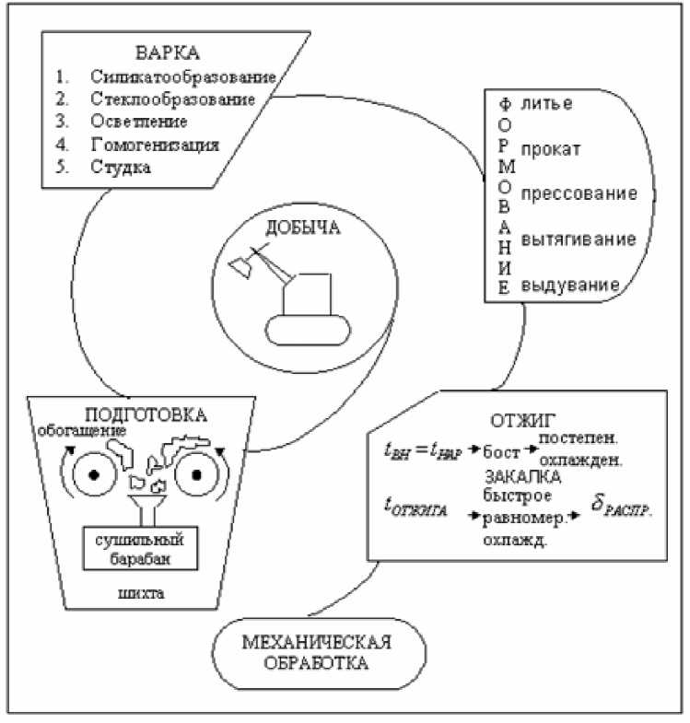
Рисунок 1 — Пример опорного конспекта

Опорный конспект — это любая наглядная информация, которая состоит из обозначений, расположенных определенным образом, и несущих определенную информацию. Содержание опорного конспекта — информация, считываемая с опорного конспекта. Ключевыми словами являются понятия, составляющие смысловую основу содержания опорного конспекта. Важно:
- составление формулы усвоения содержания;
- выделение 3-10 ведущих понятий;
- соотнесение выделенных понятий с обозначениями;
- определение главного понятия, определяющего основную идею темы;
- размещение обозначений или слов вокруг главного понятия [13].
Карта памяти, предложенная американцами Бобби ДеПортер и Майклом Хенаки, позволяет объединять зрительные и чувственные ассоциации в виде взаимосвязанных идей, как на дорожной карте.
Обычно в центре страницы пишут главную тему, которую заключают в круг, ромб, прямоугольник, а затем для каждой главной идеи рисуют расходящиеся от центра ответвления, имеющие каждое свой цвет. На ветвях выписывают ключевое слово или фразу, и оставляют место для добавления деталей в процессе дальнейшей работы. В карту памяти вводят символы и рисунки, что облегчает ее запоминание (рисунок 2). Дальнейшее развитие и обоснование карта памяти получила в виде интеллект-карт.
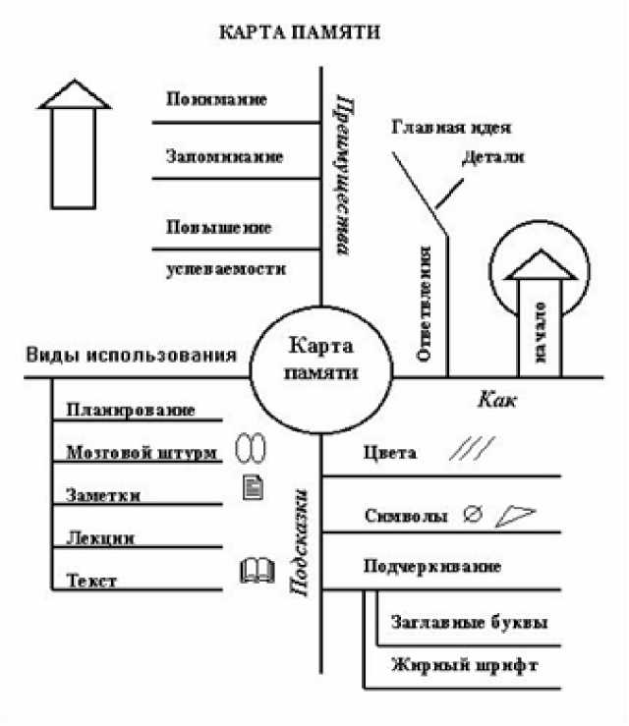
Рисунок 2 — Примерный вид карты памяти

Карта памяти в наибольшей степени приближает форму записи к естественной работе мозга по восприятию информации и ее передачи. В процессе словесного взаимодействия разуму приходится сортировать фрагменты разнообразной, случайной и хаотичной информации, одновременно осуществлять отбор, формулировку, организацию материала с учетом слов и идей, возникающих на подсознательном уровне. Слушатели анализируют каждое слово в контексте предшествующей и последующей информации и только после этого, основываясь на собственном восприятии и опыте, дают интерпретацию значения слов.
Спецификация учебного материала, пример оформления которой представлен на рисунке 3, составляется в виде таблицы с научными или техническими понятиями, входящими в состав учебного материала темы. Каждому учебному элементу (УЭ) присваивается порядковый номер. Как правило, УЭ-1 — это ведущее понятие данной темы. В таблицу заносят, является ли понятие новым или опорным, требуемый уровень его усвоения (знакомство, воспроизведение, применение, творчество), а также условное обозначение данного понятия. Введение графы «Условное обозначение» способствует развитию творческого мышления студентов и готовит их к работе с опорными конспектами.
Опорные понятия | Новые понятия | № п/п | УЭ | Условные обозначения | Уровень усвоения
+ |  | 1 | Механические нагрузки | 1 1 | 2
+ |  | 2 | Деформации |  | 2
 | + | 3 | Прочность | <=* | 3
 | + | 4 | Твердость | — | 2
 | + | 5 | Упругость | DUI [> | 2
 | + | б | Пластичность |  | 2
 | + | 7 | Хрупкость |  | 2
Рисунок 3 — Внешний вид спецификации учебного материала

Граф учебной информации (рисунок 4), в основу которого положены труды Леонарда Эйлера — швейцарского, немецкого и российского математика и механика, внёсшего фундаментальный вклад в развитие этих наук (а также физики, астрономии и ряда прикладных наук), работавшего в Санкт- Петербурге (1727-1741); — это схема, показывающая, каким образом множество точек (вершин) соединяются множеством линий (ребер). Вершина в графе структуры учебной информации отображает учебный элемент, а ребро — ту связь между двумя учебными элементами, которая является существенной с точки зрения преподавателя, разрабатывающего структуру. Граф может отображать индуктивный (от частного к общему) или дедуктивный (от целого к составляющим его элементам) путь изложения учебного материала [37].
Методика построения графа подробно изложена в пособиях
М. И. Ерецкого и В. Я. Сквирского [53]
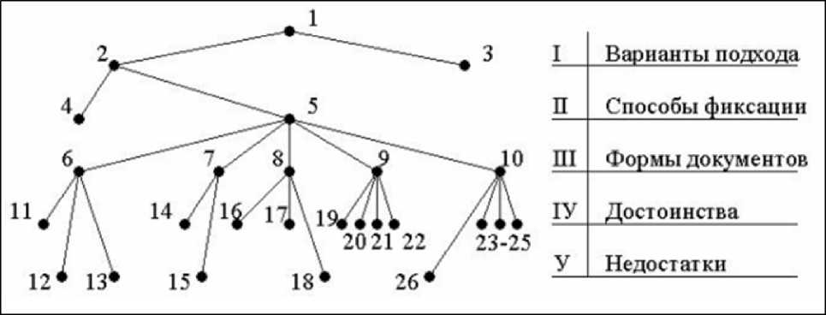
Рисунок 4 — Внешний вид графа учебной информации

Логико-смысловые модели (ЛСМ) как понятие введены Валерием Эмануиловичем Штейнбергом, кандидатом технических наук, кандидатом и доктором педагогических наук, профессором, Заслуженным изобретателем РБ, академиком общественных Академий профессионального образования (АПО) и психологических и социальных наук (АПСН), среди научных интересов которого: инструментальная дидактика и дидактический дизайн, технология профессионального творчества, технология сравнительного музыко- слушания, дидактическая микроюмористика; автором работ в области инструментальной дидактики, в том числе книг: «Крылья профессии — введение в технологию проектирования образовательных систем и процессов», «Дидактические многомерные инструменты: теория, методика, практика», «Теория и практика дидактической многомерной технологии») (рисунок 5).
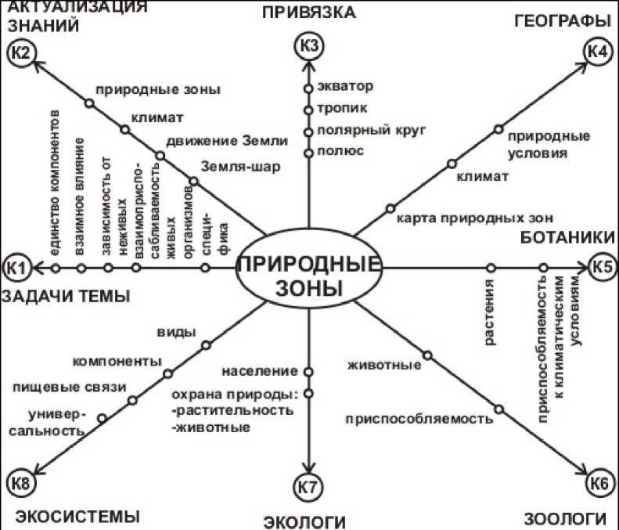
Рисунок 5 — Тема «Природные зоны» офомлена в виде логико-смысловой модели

Логическая модель или логико-смысловая модель (В. Э. Штейнберг) — ее примером может служить запись математических аксиом через предикаты логики, что позволяет сократить количество записываемых «знаков» в несколько раз. Логические модели широко используют преподаватели не только математики, но и других, в том числе гуманитарных, предметов [37].
Логическая модель используется для представления знаний на основе опорно-узловых каркасов. Конструирование моделей включает в себя следующие процедуры:
- в центр будущей системы координат помещается объект конструирования: тема, проблемная ситуация и т.п.;
- определяется набор координат — «круг вопросов» по проектируемой теме, в число которых могут включаться такие смысловые группы, как цели и задачи изучения темы, объект и предмет изучения, содержание, способы изучения, результат и гуманитарный фон изучаемой темы, творческие задания по отдельным вопросам;
- определяется набор опорных узлов — «смысловых гранул» для каждой координаты, путем логического или интуитивного определения узловых, главных элементов содержания или ключевых факторов для решаемой проблемы;
- выполняются ранжирование гранул, расстановка на координатах путем выбора оснований и формирование однорядовых шкал;
- осуществляется перекодирование информационных фрагментов для каждой гранулы путем замены информационных блоков ключевыми словами или словосочетаниями.
Логико-графическая модель (схема).
Е. Егидес и А. П. Егидес (доктор психологических наук, кафедра связей с общественностью Государственного Университета Управления), специалист в области конфликтологии и социальной психологии. Широко известен по многочисленным публикациям и выступлениям в средствах массовой информации. Автор нескольких психологических бестселлеров. Книги авторов «Как разбираться в людях», «Лабиринты общения» и «Лабиринты мышления» постоянно переиздаются в АСТ-ПРЕСС. Разработан и успешно внедрен в учебный процесс уникальный метод перевода даже самого сложного текста в четкую и ясную логикографическую схему. В основе логико-смысловой схемы лежит основополагающее понятие психологии — «гештальт». В переводе с немецкого гештальт — это образ. Гештальтпсихология установила, что зрение объединяет отдельные элементы в целостные фигуры благодаря умственному гештальту, существующему в голове. Человек, используя такой умственный гештальт, выделяет из фона фигуру. Непосредственный чувствительный зрительный образ фигуры строится из разрозненных ощущений благодаря этому умственному гештальту. Все остальное: другие фигуры, связывающие линии, выноски, дополнительные элементы, пустоты — только фон. Если гештальты в схеме недостаточно сильные, то схема как бы рассыпана, и ее нужно собрать мыслительными усилиями во что-то мыслимое, но не видимое единство. В таком случае схема теряет свое предназначение и становится только дополнительным затруднением в усвоении материала. А если гештальты в схеме сильные, если они видятся, то они организуют и понимание, т. е. само мышление, и запоминание и способствуют речевому воспроизведению мысли (рисунок 6).
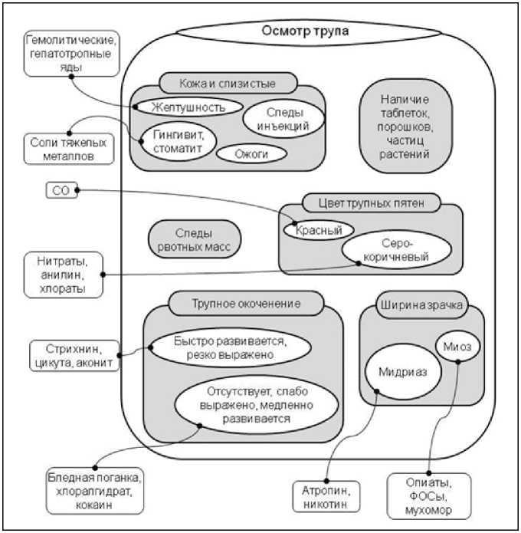
Рисунок 6 — Тактческие особенности криминалистического процесса, оформленные в виде логико-графической модели

Психологический смысл логико-графического структурирования заключается в улучшении запоминания и способности к воспроизведению изучаемого материала. Этому способствует «гештальтирование» содержания — сформированы гештальты (образы) самих фигур-понятий, гештальты соотношений фигур-понятий, гештальты фигур-понятий со связующими линиями и гештальт всей схемы в целом. Все эти гештальты выделяются и запоминаются как целостные структуры. Помимо гештальтирования при логикографическом структурировании осуществляется деятельность по преобразованию материала: во-первых, текст преобразуется в структуру схемы; во- вторых, переформулируются текстовые фрагменты; в-третьих, ранее нарисованная схема перестраивается для получения лучших гештальтов. В итоге весь материал проходит через органы чувств, артикуляционный аппарат, мозговые структуры, через мышцы рук, что обеспечивает участие всех видов памяти.
Преобразование материала в рамках логико-графического структурирования помогает пониманию материала, его осмыслению.
Логико-графические схемы строятся на основе гештальтирования материала схемы.
Ментальная карта.
Ментальная карта — это методика структурирования и усвоения информации при помощи «ментальных карт» (Mind maps) разработанная британским ученым, ведущим специалистом по проблемам развития интеллекта Тони Бьюзеном, британским психологом, автором методики запоминания, творчества и организации мышления «карты ума (памяти)». При разработке своей методики, получившей мировой резонанс, автор опирался на постулат, в котором содержится утверждение, что логическое мышление у человека формируется на основе образного, и само усвоение логических форм мышления было бы неполноценным без фундамента в виде развитых образных форм. И в самом деле, даже в самых отвлеченных видах деятельности человека, связанных с необходимостью последовательного, строго логического мышления (например, в работе ученого) огромную роль играет использование образов. В учебной деятельности наглядные пространственные модели, в которых отображается связь и отношения вещей, выступают в виде различного рода схем, чертежей, карт, графиков, объемных моделей, передающих взаимосвязь тех или иных объектов. Предложенная Тони Бьюзеном методика создания ментальных карт — удобная техника для представления процесса мышления или структурирования информации в визуальной форме. Ментальные карты также могут оказать помощь при решении разнообразных задач и проблем через визуализацию информации. Одним словом, эта методика представляет собой шаг вперед на пути от одномерного линейного логического мышления (причина — следствие) к многомерному мышлению. Цели создания карт могут быть самыми различными: прояснения для себя какого- либо вопроса, сбор информации, принятие решения, запоминание сложного материала, передача знаний ученикам или коллегам и т.д. (рисунок 7).
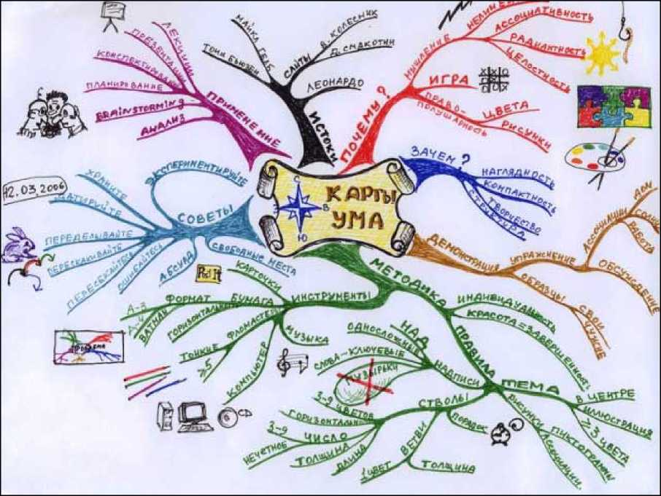
Рисунок 7 — Карта ума, составленая в виде ментальной карты

В своих работах Тони Бьюзен утверждает, что мозг не способен усвоить последовательно, логически изложенные знания. Новая информация будет усвоена в том случае, если будет с чем-либо олицетворяться, т.е. через мыслеобразы, своего рода смысловые картинки. Эти мыслеобразы и будут храниться в памяти, причем каждый из них становится базой для создания последующих, позволяет создать новую цепочку ассоциаций [52].
Ассоциация — это связь между отдельными представлениями, при которой одно из представлений вызывает другое:
- По смежности, то есть по близости, по соседству в пространстве или во времени, когда одно представление вызывает в сознании другое, благодаря их временному или пространственному совпадению. Чаще всего эта близость закономерна, например, улей — пчелы, медведь — зима — берлога, зима — мороз — снег. Но иногда никакой закономерной связи между представлениями нет, и ассоциация возникает потому, что когда-то произошло случайное совпадение восприятия объектов. Например, когда вы слышите определенную музыку, вы вспоминаете человека, при встрече с которым играла та же музыка. Весь привычный ход мыслей, усвоенных памятью, обусловлен не чем иным, как ассоциацией по смежности. Слова какого-нибудь стихотворения, тригонометрические формулы, исторические события, свойства материальных предметов — все это для нас определенные системы или группы объектов, которые связаны между собой благодаря бесчисленным повторениям в определенной последовательности, из которых каждый вызывает в памяти представление об остальных.
- По сходству, по подобию, то есть похожие по какому-то признаку: по форме, по цвету, по восприятию, по функции, например, мяч — арбуз, лимон — лимонад, снег — вата. Не всегда этот признак является существенным, что приводит к довольно оригинальным ассоциациям. Примером может служить ситуация, описанная А.П. Чеховым в рассказе о человеке, у которого фамилия «Овсов» ассоциировалась как «лошадиная» («Лошадиная фамилия»).
- По контрасту, то есть противоположное по каким-то свойствам. Этот тип ассоциаций самый сложный, встречается относительно редко и в большей степени характерен для людей с нестандартным мышлением. Например: добро — зло, гора — равнина, гора — ущелье, искры — снежинки.
Особенностью ассоциативного мышления является способность выделять общие признаки вещей — обобщать, не проводя логического анализа. Ассоциации можно рассматривать как источник дополнительной информации, которую можно использовать в творческом процессе.
Дальтон-план (Dalton Plan) — система индивидуализированного обучения. Была создана в начале 20 века. Наименование получила по г. Далтон (штат Массачусетс, Соединенные Штаты Америки). Автор — Елена Паркхерст. При организации работы по Дальтон-плану учащиеся не связывались общей классной деятельностью, им предоставлялась свобода как в выборе занятий, очерёдности изучения различных учебных предметов, так и в использовании своего рабочего времени. Годовой объём учебного материала разбивался на месячные «подряды», которые, в свою очередь, подразделялись на ежедневные задания. В начале учебного года каждый ученик заключал с учителем договор («контракт») о самостоятельной проработке определённого задания в намеченный срок. Учащиеся работали в отдельных предметных кабинетах-лабораториях (отсюда и другое название Дальтон-плана — лабораторный план), где могли получить консультацию учителя- предметника. Учёт работы осуществлялся при помощи сложной системы учётных карточек. Разделение учащихся по классам сохранялось, однако использовалось для решения обособленных от основного учебного процесса организационных задач. Дальтон-план позволял приспособить темп обучения к возможностям учащихся, приучая их к самостоятельности, развивал инициативу, побуждал к поиску рациональных методов работы и вырабатывал чувство ответственности за выполнение задания в соответствии с принятыми на себя обязательствами.
Для педагогов Японии стали привлекательными идеи Джон Дьюи (американский философ и педагог, представитель философского направления прагматизм. Автор более 30 книг и 900 научных статей по философии, социологии, педагогике и др. дисциплинам) о необходимости сделать ребенка центром всего процесса обучения и воспитания уже в конце XIX века. В 20-е
годы становится популярным Дальтон план, основанный на идеях реформатора. Идеи о вовлечении обучающихся в практический труд, о ценности опыта, который неразрывен с образованием, о рефлексии получили широкую поддержку прогрессивных педагогов.
Использование Дальтон плана и метода проектов, позволяло надеяться на то, что индивидуализм, связанный с характером учебной работы, можно нейтрализовать за счет усиления моментов коллективности, а содержание методов может быть вполне социалистическим [60].
В России Дальтон-план внедряется с середины 90-х годов ХХ века, его описание было сделано Т. И. Шамовой и Т. М. Давиденко в книге «Управление образовательным процессом». В основе технологии лежит идея объединения деятельности преподавателя и учащихся по достижению индивидуализированных целей обучения.
Цели дальтон-технологии — обеспечение индивидуализированного развития обучающегося; обеспечение развития его социального опыта за счет овладения навыками сотрудничества, ответственности и самостоятельности в учебно-познавательной деятельности.
Дальтон-план представляет собой комплекс уроков по теме: объяснение нового материала, консультация по теории и практике, лабораторное занятие, контрольная работа. Затем из комплексной дидактической цели выделяются интегрирующие цели для каждого этапа.
Продукционная модель.
Б. Ц. Бадмаев — доктор психологических наук, академик Международной академии информатизации, профессор факультета психологии Московского городского педагогического университета, полковник запаса. Вся его жизнь была посвящена экспериментальным и теоретическим исследованиям психологических закономерностей обучения) представляет собой набор правил или алгоритмических предписаний для представления какой-либо процедуры решения. Если обычная инструкция состоит из нескольких, а иногда и большого количества правил (продукций), то продукционная модель сводит их в одну визуальную композицию со всеми связями и разветвлениями. Один из вариантов продукционной модели схемы, («учебные карты»), разработанные Б. Ц. Бадмаевым: карты ориентировочная основа действий (ООД) и карты оперативная схема выполнения действий (ОСВД) [29]. В основу «учебных карт» положена теория поэтапного формирования умственных действий П. Я. Г альперина и структура учебно-познавательной деятельности.
Как вариант этой модели можно предложить схемы («учебные карты»), разработанные Б. Ц. Бадмаевым: карты ориентировочная основа действий (ООД) и карты оперативная схема выполнения действий (ОСВД). Если ООД — это алгоритм решения конкретной задачи, то ОСВД представляет собой общий алгоритм учебной деятельности по решению задач с помощью ООД. Следует отметить, что учебные карты Бадмаева — это лишь один из вариантов предъявления ООД и один из вариантов продукционной модели [37].
Фреймовая модель представлена на рисунке 8.
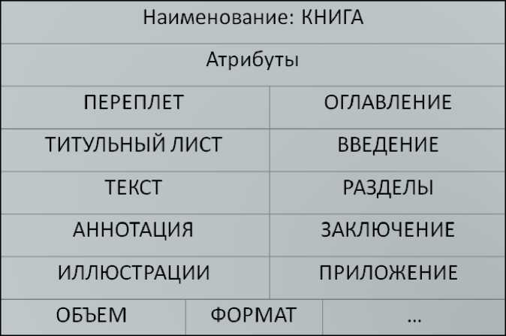
Рисунок 8 — Фреймовая модель печатного издания

Фрейм — рамка, остов, минимальное описание явления. Фрейм в технологии обучения (Марвин Мински) — это единица представления знаний, заполненная в прошлом, детали которой при необходимости могут быть изменены согласно ситуации. Обычно фрейм состоит из нескольких ячеек (слотов), каждый из которых имеет свое назначение. При помощи фреймовой модели можно «сжимать», структурировать и систематизировать информацию в таблицы, матрицы [37].
Схемоконспект — это учебная информация, представленная в виде схемы. Учащиеся и студенты получают схемоконспекты в готовом виде и после развернутого объяснения работают с ними [37].
М. С.[Н1] Кагаан [Н2](18 мая 1921, Киев, Украинская ССР, СССР — 10 февраля 2006, Санкт-Петербург, Россия) — советский и российский философ и культуролог, специалист в области философии и истории культуры, теории ценности, истории и теории эстетики, Доктор философских наук, профессор.
Схемоконспект, или конспект-схема, может рассматриваться как частный случай фреймовой модели. Ее автор М. С. Каган обосновывает применение конспект-схем тем, что мы воспринимаем образы и явления в зависимости от глубины проникновения в них, и запоминаются лучше те образы, которые раскрыты со всех сторон и на всех уровнях. М. С. Каган выделяет пять уровней глубины проникновения и связывает их определенным образом в конспект-схему. По периметру схемы располагаются блоки, отражающие внешнее описание объекта изучения, взаимодействие его с окружающим миром, внутренние механизмы, процессы, гипотезы, применение теории в практике. В центре схемы расположен блок с указанием на не решенные в данной области проблемы (рисунок 9).
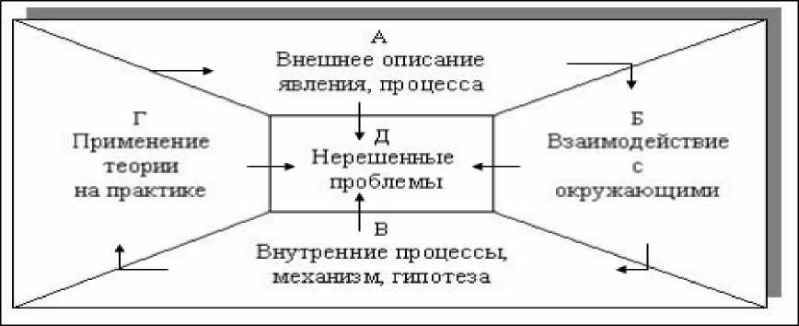
Рисунок 9 — Вешний вид схемоконспекта
Семантическая сеть (модель семантической сети), как правило, используется для установления межпонятийных связей с выше-, ниже-, рядом стоящими понятиями. Примером семантической сети могут служить формально-логические приемы отражения блоков информации большого масштаба. Через семантические сети возможно построение «терминологического гнезда», расширяющего объем понятия.
Когнитивно-графические элементы — когнитивно-графические элементы «Древо» и «Здание» строятся по принципу блок-схем. Здесь важна последовательность основных компонентов в изучаемой теории: основание — ядро — приложение. В основании, как правило, представлены опорные понятия, факты, способы действий, актуализация которых необходима для изучения ее ядра. Приложение содержит учебный материал, обеспечивающий реализацию внутрипредметных, межпредметных связей и выход на практику. Таким образом, техника построения «Древа» и «Здания» основывается на методе восхождения от абстрактного к конкретному (рисунок 10).
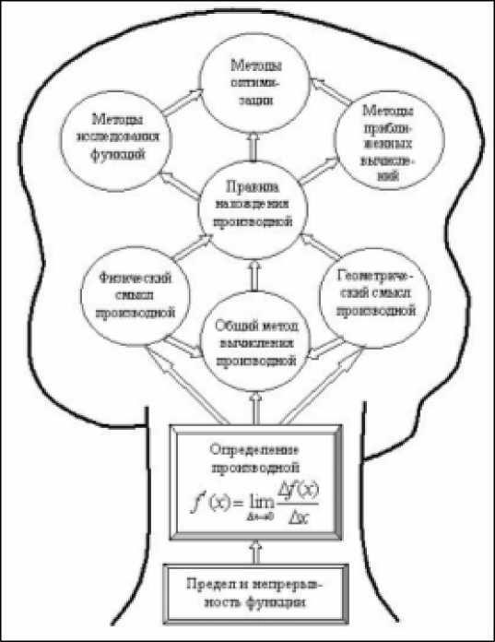
Рисунок 10 — Когнитивно-графический элемент «Дерево»
Метаплан-техника (Н. Е. Эрганова — доктор педагогических наук, профессор Теоретические основы учебной дисциплины «Методика профессионального обучения») — представляет собой инвариантное множество знаковых форм (элементов), имеющих определенное назначение. К элементам метаплана относятся: полоса, облако, овал, прямоугольник, круг. Каждый элемент несет определенные сущностные характеристики, например, полосы используются для обозначения коротких формулировок или выводов, прямоугольником выделяются названия, заголовки или категориальные понятия. Метаплан как знаковое визуальное средство обладает чувственно воспринимаемыми свойствами — формой и цветом. Существуют специальные правила составления метаплана, в частности, недопустимы изменения формы элемента и его цвета без изменения значения (рисунок 11).
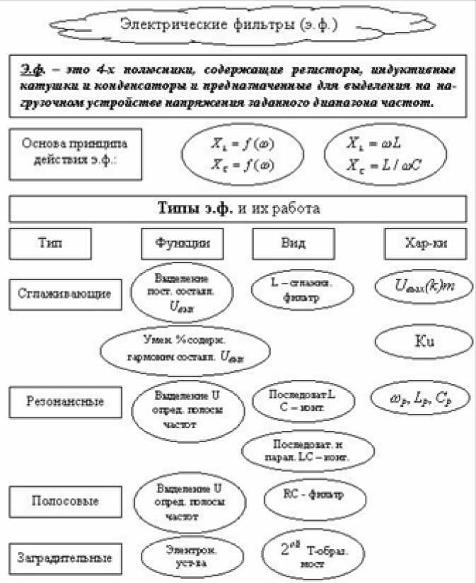
Рисунок 11 — Матеплан, составленный по теме «Электрические фиьтры»
Внедрение любой новой технологии в практику обучения требует личностной подготовленности к нововведениям как преподавателя, так и студентов, поскольку они являются равноправными субъектами процесса обучения. Преподаватель должен проявлять творческую активность при освоении новой для него технологии и уметь разрабатывать основные дидактические средства и методическое оснащение учебной деятельности. Освоение приемов структурирования и визуализации учебного материала проходит ряд этапов:
- отбор учебного материала, структурно-логический анализ и построение структурно-логической схемы учебной информации;
- выделение главного (ядра), методологических и прикладных аспектов;
- расположение учебного материала с учетом логики формирования учебных понятий;
- подбор опорных сигналов (ключевых слов, символов, фрагментов схем) и их кодировка;
- поиск внутренних логических взаимосвязей и межпредметных связей;
- составление первичного варианта, компоновка материала в блоки;
- критическое осмысление первичного варианта, перекомпоновка, перестройка, упрощение;
- введение цвета;
- озвучивание и окончательная корректировка визуального средства.
Среда, по классическим представлениям, является местом порождения и существования знаний, которые отражают истину и могут быть перенесены в память и опыт человека посредством обучающей процедуры.
Технологии воспитания строятся на тех же педагогических принципах, что и создание знания, отличаясь только содержанием усваиваемого материала.
В инновационной педагогике, столь модной в настоящее время, являющейся прямым продолжением классической педагогики, часто и много говорят о предметно-инструментальной стороне образования, используя понятия средств, методик и технологий обучения и воспитания. Из них строится образовательная среда, рассматриваемая обычно как среда структурированной действительности, отождествляемая по умолчанию с физическим миром.
Основные вопросы, решаемые когнитивной педагогикой. Как, с помощью и посредством чего человек способен эффективно исследовать мир, организовать себя, реализовать достойную историю своей жизни? Как вырастить эффективную когнитивную систему ученика и сформировать достойную личность, живущую в социальной гармонии в обществе? Задача педагогического процесса — создание условий для эффективной когнитивной и личностной самоорганизации человека, оснащение его универсальными инструментами для решения жизненных задач.
В современных системных построениях среда является неотделимым от изучаемой (наблюдаемой) системы элементом, свойства которого определяют свойства системы; местом и условиями существования системы [50].
- Проблемы визуализации данных при обучении в области информационных систем и технологий
Рассматривая содержание дисциплин в области информационных технологий можно выделить высокотехнологичные и высокоинтеллектуальные дисциплины. К высокотехнологичным дисциплинам отнесем дисциплины содержание которых зависит оборудования методов, технологий, средств, программного обеспечения, например, «SD-моделирование», «Компьютерные коммуникации и сети» и др.
Высокоинтеллектуальными дисциплинами будем считать те дисциплины, которые зависят от действий человека, от формирования новых технологий. Это такие дисциплины как «Языки и системы программирования», «Защита сетевых информационных систем», в преподавании которых возникает проблема передачи высокоинтеллектуальной информации. У когнитивной графики есть возможности решения этой проблемной ситуации через создание визуальных образов.
При подготовке учебного материала по теме «Биометрическая аутентификация» можно выделить следующую модель информационной ситуации:
Биометрическая система на этапе регистрации записывает образец биометрической черты пользователя с помощью датчика — например, снимает лицо на камеру (считывание).
Затем из биометрического образца извлекаются индивидуальные черты — например, минуции (мелкие подробности линий пальца) — с помощью программного алгоритма экстракции черт (feature extractor) (извлечение).
Система сохраняет извлеченные черты в качестве шаблона в базе данных наряду с другими идентификаторами, такими как имя или идентификационный номер. Для аутентификации пользователь предъявляет датчику еще один биометрический образец (сохранение).
Черты, извлеченные из него, представляют собой запрос, который система сравнивает с шаблоном заявленной личности с помощью алгоритма сопоставления (сопоставление).
Датчик возвращает рейтинг соответствия, отражающий степень схожести между шаблоном и запросом. Система принимает заявление, только если рейтинг соответствия превышает заранее заданный порог (возвращение информации).
Как видим в модели рассмотренной информационной ситуации можно выделить девять когнитивных элементов (биометрическая система, биометрический образец, биометрические черты пользователя, идентификаторы, шаблоны, рейтинг соответствия, запрос, порог, база данных) и пять когнитивных процессов (регистрация биометрических черт, извлечение индивидуальных черт, сохранение черт, сравнение с шаблоном, ранжирование соответствий).
Показать схему процесса биометрической аутентификации наиболее наглядно, эффектно и понятно можно примерами из жизни и киноискусства. Например, просмотр нарезки из научно-фантастических фильмов и сериалов (телесериал «Торчвуд», антиутопический триллер «Гаттака» и др.), что дает полное и наглядное представление о процессе биометрической идентификации.
- Концепция визуализации учебного материала
Из психологических исследований известно, что до 90 % информации передается визуальным способом, тем не менее возможности феномена визуализации не в полной мере реализуются в сфере образования и передачи опыта молодому поколению. Построение на антропологической основе дидактических средств, адекватных психофизиологическим свойствам зрительного органа и мышления человека, позволяет наиболее рационально и успешно использовать возможности визуального канала [33].
При визуализации учебного материала следует учитывать, что наглядные образы сокращают цепи словесных рассуждений и могут синтезировать схематичный образ большей «емкости», уплотняя тем самым информацию. В процессе разработки учебно-методических материалов необходимо контролировать степень обобщения содержания обучения, дублировать вербальную информацию образной и наоборот, чтобы при необходимости звенья логической цепи были полностью восстановлены обучающимися.
Другим важным аспектом использования визуальных учебных материалов является определение оптимального соотношения наглядных образов и словесной, символьной информации. Понятийное и визуальное мышление на практике находятся в постоянном взаимодействии. Они, дополняя друг друга, раскрывают различные стороны изучаемого понятия, процесса или явления. Словесно-логическое мышление дает нам более точное и обобщенное отражение действительности, но это отражение абстрактно. В свою очередь, визуальное мышление помогает организовать образы, делает их целостными, обобщенными, полными [44].
В настоящее время основополагающими элементами когнитивного обучения являются «метапознание» и «перенос» [1]. К метапознанию относится способность выполнить определенную задачу, осуществив выбор способ достижения цели. Перенос осуществляется в ситуации идентичной ситуации обучения, в аналогичных ситуациях, в применении новых стратегий в более широком спектре ситуаций [15].
Когнитивная компьютерная графика активизирует образное, интуитивное мышление человека и тем самым способствует зарождению новых идей и гипотез, стимулирует появление нового знания. Она в ряде случаев расширяет и уточняет поставленные задачи, способствует идентификации решаемых задач и проектируемых систем, продуцируя графические образы структур и свойств абстрактных объектов, активизирует образное, интуитивное (правополушарное) мышление человека и тем самым в результате работы мозга активизирует и левополушарное, абстрактное мышление и тем самым способствует зарождению новых идей и гипотез, стимулирует появление нового знания. Она в ряде случаев расширяет и уточняет поставленные задачи, способствует идентификации решаемых задач и проектируемых систем. Практически никакое символьное, вербальное, левополушарное знание о каком-то объекте (явлении, ситуации) не в состоянии обеспечить такое предельно четкое и ясное восприятие и представление об этом объекте (явлении, ситуации), которое может дать визуальное восприятие и правополушарное мышление [64].
Р. Г. Болбаков и В. Я. Цветков в своих исследованиях указывают на то, что в современном образовательном процессе усиливается применение форм и методов представления информации с элементами когнитивной графики, которые ранее в учебном процессе не применялись: статические и динамические презентации (динамические визуальные модели); мультимедийное обучение; виртуальное обучение. Описывая когнитивные факторы информационного взаимодействия при обучении, автор отмечает следующие особенности восприятия передаваемой информации: факторы информационного рассеивания и факторы нечеткой информатизации при изучении учебного материала, такие как обозримость (visibility), воспринимаемость (perceptibility), интерпретируемость (interpretability), целостность (integrity). Учет когнитивных факторов позволяет преподавателю оценить реальную меру понимания или не понимания учебного материала [10, 55].
Компьютерная визуализация учебного материала мобилизует ресурсы образного, логического, комплексного мышления человека и акцентирует внимание на усвоении, запоминании учебной информации. Дидактическая ценность визуализации учебной информации раскрывается в создании прогрессивной, природосообразной среды для отображения учебного контента, его наглядного интерактивного моделирования и изучения. Педагогическое знание о компьютерной визуализации обогащает исследования проблем обучения с использованием возможностей технологических составляющих компьютерной графики.
Изучение такой высокоинтеллектуальной технологии требует формирование связи между когнитивными элементами и процессами с визуальными образами, интегрирующее в результате целостное системное знание. Таким образом, получение знаний происходит с помощью сенсерно- перцептивных и чувственно-интуитивных каналов, что позволяет получать новые знания и объединять в одну целую информационную модель через естественное, субъективно-психологическое и рациональное начала.
Обладая уникальным набором свойств, графические модели (видеофильм, SD-мир и т.д.) создают образ объекта, визуализация которого дает учащимся возможность изучать готовые научные результаты и участвовать в процессе их получения, исследования, формировать способности, позволяющие улавливать неочевидные ассоциации, продуцировать новые, оригинальные идеи и решения проблем, развивать интуицию, образное мышление.
Вышеуказанные факторы способствуют полноценному формированию компетенций, предусмотренных рабочей программой дисциплины. Таким образом раскрываются когнитивно-образовательные возможности визуализации научно-учебной информации в контексте совершенствования образовательного процесса в целом.
Сочетание различных концепций позволяет максимально увеличить эффективность и обеспечить комфортность визуальных способов обучения, поскольку любой методический прием эффективен только когда соответствует конкретным целям преподавания и особенностям восприятия тех, на кого направлен. Когнитивная психология подчеркивает активный характер восприятия, связанный с процессами категоризации и принятия интеллектуального решения [39].
Выбор средств и методов обучения должен основываться на специфике учебного процесса и в полной мере соответствовать целям и задачам образования.
Требования к визуальному учебному материалу как средству и результату отражения информации: визуализированный учебный материал не должен быть искусственно упрощенным (ограниченным и жестким) или усложнённым (содержать ненужные сведения, вызывать перегрузку) по отношению к исходному тексту [6].
- Использование эмоций и паттернов мышления в проектировании учебных материалов
Психические процессы внимания, восприятия и памяти являются взаимосвязанными в системе основных познавательных, эмоциональных и двигательно-волевых процессов, которые проявляются в различных видах деятельности, направленных на самореализацию в проявлении индивидуальных способностей (лингвистических, логико-математических, художественных, музыкальных, выполнения тонких координированных движений, самопознание и познание других людей) и удовлетворении жизненно важных потребностей.
- Связь эмоций и памяти
Под структурой основных психических процессов понимаются взаимосвязанные и взаимообусловленные прямые и обратные связи познавательных, эмоциональных и двигательно-волевых процессов и их элементов, действующих в определенной функциональной системе «внимание — восприятие — память» [13].
Память лежит в основе способностей человека, является условием научения, приобретения знаний, формирования умений и навыков. Без памяти невозможно нормальное функционирование ни личности, ни общества. Благодаря своей памяти, ее совершенствованию человек выделился из животного царства и достиг тех высот, на которых он сейчас находится. Да и дальнейший прогресс человечества без постоянного улучшения этой функции немыслим.
Память можно определить как способность к получению, хранению и воспроизведению жизненного опыта. Разнообразные инстинкты, врожденные и приобретенные механизмы поведения есть не что иное, как запечатленный, передаваемый по наследству или приобретаемый в процессе индивидуальной жизни опыт. Без постоянного обновления такого опыта, его воспроизводства в подходящих условиях живые организмы не смогли бы адаптироваться к текущим быстро меняющимся событиям жизни.
Зрительная память связана с сохранением и воспроизведением зрительных образов. Она чрезвычайно важна для людей любых профессий, особенно для инженеров и художников. Хорошей зрительной памятью нередко обладают люди с эйдетическим восприятием, способные в течение достаточно продолжительного времени «видеть» воспринятую картину в своем воображении после того, как она перестала воздействовать на органы чувств. В связи с этим данный вид памяти предполагает развитую у человека способность к воображению. На ней основан, в частности, процесс запоминания и воспроизведения материала: то, что человек зрительно может себе представить, он, как правило, легче запоминает и воспроизводит.
Эмоциональная память — это память на переживания. Она участвует в работе всех видов памяти, но особенно проявляется в человеческих отношениях. На эмоциональной памяти непосредственно основана прочность запоминания материала: то, что у человека вызывает эмоциональные переживания, запоминается им без особого труда и на более длительный срок [36].
С позиции авторской концепции, основанной на учениях А.Л. Ухтомского, определяется внутренняя функциональная система взаимосвязанных и взаимообусловленных психических процессов «внимание—восприятие— память», энергизируемая осознанием необходимости удовлетворения потребности изучения и сохранения в памяти получаемой информации. Психические элементы этой системы рассматриваются в структуре основных познавательных, эмоциональных и двигательно-волевых процессов. В структуру познавательных процессов включаются внимание, ощущение и восприятие, представление и воображение, память, мышление и сознание, связанные с речью и развитием этих процессов.
Внимание — определенная активизация и направленность психической деятельности сознания человека, направленная на избирательное восприятие объективной и субъективной действительности. Основными характеристиками внимания являются:
- возбуждение отдельных участков центральной нервной системы головного мозга;
- объем воспринимаемой информации;
- переключаемость.
Устойчивость процессов внимания определяется временем, в течение которого сохраняется психоэнергетическая способность целенаправленного и избирательного восприятия, заучивания, запоминания и сохранения в памяти получаемой информации в целях дальнейшего ее использования в учебной и дальнейшей профессиональной деятельности. Основными характеристиками свойств и качеств внимания является произвольное и непроизвольное внимание. Произвольное внимание обуславливается необходимостью восприятия отражаемой в сознании информации для ее осознания и сохранения в памяти.
Произвольное внимание всегда связано с проявлением волевых актов, детерминирующих направленность достижения определенной деятельности. Непроизвольное внимание не связано с проявлениями волевых актов, когда объекты восприятия (предметы, явления, образы, события, информация) отражаются в сознании спонтанно. Преимущественное значение в процессах восприятия получаемой субъективной и объективной информации имеет произвольное внимание, обусловленное активностью проявления генетических природных задатков на этапах жизнедеятельности индивидуальных способностей и креативности личности в различных видах профессиональной деятельности. Например, результативность проявления определенных характеристик внимания студентов вуза всегда зависит от условий организации проведения лекционных и семинарских занятий, прохождения практики, доступностью научной литературы и других факторов, влияющих на особенности протекания психических процессов восприятия получаемой информации.
Доминирующая психофизиологическая волевая активность внимания определяет проявление концентрации очагов возбуждения центральной нервной системы, направленных на избирательное восприятие реально существующей действительности.
Восприятие — психический процесс отражения в сознании объективной и субъективной реальности. Органы восприятия специфичны по своей значимости и классифицируются по качеству, силе и длительности сохранения в памяти воспринятой информации. Например, качеством зрительного восприятия являются ощущения цвета, формы и расстояния, слухового — звуки. Сила (интенсивность) восприятий определяется той или иной степенью выраженности данного качества и порогами чувствительности анализаторов. Длительность восприятия определяется временем, в течение которого сохраняется в памяти информация и впечатления от полученных конкретных анализаторов [13].
- Использование эмоций в проектировании учебных материалов
Эмоции (от лат. emoveo — потрясаю, волную) — это психическое отражение в форме непосредственного, пристрастного переживания, жизненного смысла явлений и ситуаций, обусловленного отношением их объективных свойств к потребностям субъекта.
Эмоции влияют на все виды деятельности человека, в том числе и на процесс познания. Проведенное Л. Е. Поповым исследование показывает, как влияют эмоции на учебно-познавательный процесс.
Когда перед человеком встает задача, на которую он не может дать ответ сразу, у него происходит стресс, вследствие мобилизации ресурсов. Если получение решения задачи для человека действительно важно, стресс будет увеличиваться, пока:
- не произойдет переоценка степени важности решения проблемы;
- решение будет найдено.
В момент озарения происходит всплеск положительных эмоций, который обычно субъективно оценивается как торжество победы.
На познавательные процессы могут оказывать влияние эмоциональные реакции, состояния и отношения. Например, человек, находящийся в состоянии страха часто путается в мыслях, он не может «взять себя в руки», попытка решения простейших задач приводит его в тупик. Радостный человек, напротив, отличается нестандартным мышлением, у него возникают новые мысли. Состояния также влияют на динамику и содержание мыслей. У людей, находящихся в подавленном состоянии, в мыслях чаще встречаются темы неудачи. Мышление замедляется. В хорошем же настроении у человека процессы ускоряются, чаще генерируются новые мысли, человек стремится к достижению цели.
Вопрос «включения» обучающихся в работу неразрывно связан с использованием эмоциональных и занимательных ситуаций на занятии. Использование положительных эмоций играет важнейшую роль и в создании мотивации учения, и в снятии психологической стрессовости, и в развитии интереса к предмету. Учеными, изучающими проблемы обучения, выделены три этапа процесса развития эмоций обучающихся:
- уровень заинтересованности: обучающиеся интересуются эффектными внешними сторонами события, отвлекаясь, вследствие отсутствия интереса, от его сущности;
- уровень любознательности: обнаруживается интерес к накоплению информации, постижению сущности явлений;
- устойчивый эмоционально-познавательный уровень: наблюдается постоянный интерес к сущности явлений, существенным связям и закономерностям, стремление разобраться в них [19].
- Паттерны мышления
В сфере личного развития и креативного мышления существует идея паттернов мышления, используемая, в частности, Эдвардом де Боно.
Эдвард де Боно — это признанный во всем мире эксперт в области креативности и обучения навыкам мышления, автор концепции латерального мышления и основанных на ней широко известных методик, применяемых в бизнес-практике, творческой работе и обучении — Шесть Шляп Мышления, CoRT, Direct Attention Tools и другие.
Концепция паттерна у де Боно напрямую связана с тем, как устроена память. Любое изменение оставляет след, являющийся памятью о нем. Сталактиты и сталагмиты, растущие в пещере, являются растущей памятью о движении влаги. Тропы не только хранят следы отдельных путников, но и являются памятью об их типичных передвижениях. Память живого существа устроена таким же образом. Она запечатлевает и накапливает следы поступающей в восприятие информации, позволяя им самоорганизовываться в виде особых форм — паттернов.
Преимущества паттернов мышления:
- Контроль над вниманием. Информация самоорганизуется в восприятии, находя свое место в подходящем паттерне. Это «прилипание» происходит по сходству, неважно, до какой степени это сходство верно, и по степени активности паттернов. Если вниманием завладел сильный паттерн, вся ситуация будет рассматриваться в его контексте.
- Способность к росту. Паттерны растут, объединяются с другими паттернами или поглощают их. При этом естественного механизма для прекращения роста паттерна не существует. Паттерн может стать неподходящим для актуальной информации, но будет продолжать расти.
- Устойчивость. Благодаря этому свойству паттерн может использоваться для коммуникаций. Однако поэтому же изменить устаревший паттерн оказывается очень непростым делом.
- Инкапсуляция. Паттерн стремится целиком завладеть содержащейся в нем информацией, которая таким образом становится доступной исключительно в рамках этого паттерна, даже если при этом она имеет отношение и к другим паттернам.
- Хронологичность. Паттерны строятся по мере поступления информации, поэтому зависят от порядка её поступления. Это означает, что расположение информации в паттерне всегда хуже возможного. То есть мы по умолчанию «лепим из того, что было», хотя более свежая информация может дать нам возможность построить гораздо более совершенную модель [24].
Паттерны поведения и мышления — особый объект научного исследования, и один из ключевых компонент культуры и культурного пространства. Их можно типологизировать по разным основаниям. Например, паттерны производства и воспроизводства различных культурных продуктов, эуфунк- циональные и дисфункциональные паттерны поведения и мышления и т. д. Эуфункциональные паттерны поведения и мышления способствуют сохранению культурного наследия, поддерживают социальный порядок, преемственность в общественном развитии. Дисфункциональные паттерны поведения и мышления дезорганизуют социальный порядок, разрушают уважаемые традиции, нарушают преемственность в общественном развитии. Выделение эуфункциональных и дисфункциональных паттернов, конечно, должно опираться на определенные ценности. Именно на основе ценностной позиции можно определить количество и качество дисфункциональных паттернов, разработать стратегии защиты общества от их проникновения в его культурное пространство.

Выводы по первой главе
Значимой задачей современного образования является поиск и разработка педагогических технологий, направленных на совершенствование образовательной деятельности в соответствии с требованиями Федерального государственного образовательного стандарта высшей школы. Интерес к визуальному представлению учебной информации играет существенную роль, он продиктован поиском адекватного отражения в педагогических технологиях современного научного и прикладного знания и способствует формированию ряда общекультурных, общепрофессиональных и профессиональных компетенций.
Прерогативой поиска и разработки педагогических технологий, направленных на работу со зрительной информацией, является ориентация ее на инновационные приемы представления учебной информации, основывающиеся на ведущей роли образного восприятия и обеспечивающиеся емким, профессионально-ориентированным характером ее отображения. Соответственно, речь идет об исследовании феномена визуализации, который опирается на традиционный в педагогике принцип наглядности, приобретает деятельностный характер, учитывая особенности информационной деятельности выбранной сферы производства.
На современном этапе развития образования возможности педагогической технологии визуализации учебной информации в высшей школе заметно расширяются. Применение в обучении отдельных средств графической наглядности, учебной имитации реальности, мультимедийных технологий обучения, а также ведущих идей медиаобразования, и других, должно находить свое отражение в целостной концепции педагогической технологии визуализации учебной информации. Это особенно важно, поскольку от высшей школы требуется обеспечение студентов опытом работы с учебной информацией фундаментального и прикладного характера с применением креативного, критического мышления, способных продуцировать информацию иного качества и структуры на основе имеющейся визуальной информации.
Формирование данного опыта студентов осуществляется в среде, насыщенной техническими средствами обучения и отражающей научнофундаментальный и прикладной характер визуальной учебной информации. В связи с этим возрастает инновационный потенциал педагогической технологии визуализации, который достигается в результате интеграции приемов визуального отображения информации различных областей: научной, образовательной и будущей профессиональной деятельности, способных поднять эффективность восприятия и переработки учебной информации на качественно новую ступень.
Технология визуализации учебной информации в современной высшей школе призвана учитывать не только место и роль визуальной информации в учебной и будущей профессиональной деятельности, но и ориентироваться на приемы работы с визуальной учебной информацией, которые непрерывно совершенствуются вслед за развитием информационно-коммуникативных технологий.

2 ВИЗУАЛИЗАЦИЯ УЧЕБНОГО МАТЕРИАЛА В ОБЛАСТИ ИНФОРМАЦИОННЫХ СИСТЕМ И ТЕХНОЛОГИЙ
- Использование дидактические средств визуализации учебного материала
В современных условиях тема профессиональной деятельности педагога приобретает особую значимость в связи с новыми требованиями к образованию, соответственно и к педагогической деятельности, которые находят отражение в федеральных государственных образовательных стандартах и профессиональном стандарте педагога. Педагогическая деятельность определяется как «деятельность, направленная на создание оптимальных условий в целостном педагогическом процессе для воспитания, развития и саморазвития личности воспитанника и выбора возможностей свободного и творческого развития» [23]. Контекст изменений, влияющих на профессиональную деятельность педагога, задается не только вызовами времени и социальным заказом, но и стратегическими документами сферы образования. Важную роль в достижении результативности работы образовательных учреждений мотивационная готовность педагогов, принятие задач нового образовательного стандарта и осознание необходимости изменений в собственной профессиональной деятельности.
В это же время в деятельности преподавателей преодолеваются дидактико-инструментальные дефекты, которые характерны для традиционных методов обучения. Одним из таких дефектов является ограниченность регулятивных свойств и, как следствие, функциональных возможностей наглядных средств. В. Э. Штейнберг замечает, что повышение эффективности технологий обучения прямо связывается с углублением знаний о механизмах мышления, о визуальных методах и средствах переработки и усвоения знаний, дополняющих традиционные дидактические методы и средства [65].
Важнейшей функцией визуальных дидактических инструментов является функция. При помощи регуляции происходит поддержка переработка, преобразование знаний, изменение форм их представления. Для этого визуальные дидактические инструменты должны создаваться с учетом того, что имеется в опыте человека и общества, то есть опираться на социокультурные и антропокультурные основания, реализовать универсальный метод логикосмыслового моделирования.
В рамках исследования авторами предлагается алгоритм использования средств визуализации учебного материала, в реализации которой были разработаны содержание дисциплины «Современные средства визуализации научной и учебной информации», практико-ориентированные занятия, показаны дидактические возможности визуализации. Предполагается, что результаты исследования помогут скорректировать профессиональную деятельность педагогов, путем расширения знаний и умений в области использования визуализации, как дидактического средства.
- Описание дисциплины «Современные средства визуализации научной и учебной информации»
Дисциплина «Современные средства визуализации научной и учебной информации» является частью дисциплин по выбору профессионального цикла учебного плана по направлению подготовки 44.04.04 Профессиональное обучение (по отраслям). Дисциплина реализуется в институте инженерно-педагогического образования кафедрой информационных систем и технологий.
Целью освоения дисциплины «Современные средства визуализации научной и учебной информации» является освоение компетенций по разработке средств визуализации учебной и научной информации, обеспечивающих повышение эффективности восприятия информации путем использования структурированных визуальных образов.
Задачи:
- раскрыть возможности интерактивных карт и графиков (инфографики);
- раскрыть способы соотнесения разных типов графиков, диаграмм, схем с разными типами исследовательских проблем и прикладных задач;
- рассмотреть современные концепции и методики инфодизайна и инфографики в различных научных дисциплинах; познакомить с реализацией различных приёмов эмфазы (выделением главного) с помощью различных текстологических, типографичесих и графических методов и параметров.
Общая трудоемкость дисциплины составляет 4 зач. ед. (144) ч., их распределение по видам работ представлено в таблице 1.
Таблица 1 — Распределение трудоемкости дисциплины по видам работ
Вид работы | Форма обучения
Вид работы | Очная | очнозаочная | заочная
Вид работы | Семестр изучения
Вид работы | 3 | 4 | 4
Вид работы | Кол-во часов | Кол-во часов | Кол-во часов
Общая трудоемкость дисциплины по учебному плану | 144 | 144 | 144
Контактная работа, в том числе: | 30 | 32 | 16
Лекции |  |  | 6
Практические занятия
Лабораторные работы | 30 | 32 | 10
Консультации
Самостоятельная работа, в том числе: | 114 | 112 | 128
Изучение теоретического курса | 52 | 50 | 38
Самоподготовка к текущему контролю знаний
Подготовка и защита реферата
Подготовка к защите работ | 50 | 50 | 56
Контрольная работа |  |  | 22
Др. виды
Подготовка к экзамену | 12 | 12 | 12
Дисциплина направлена на формирование следующих компетенций:
- ОК-14 — способность и готовность глубоко осмысливать и формулировать диагностические решения профессионально-педагогических проблем путем интеграции фундаментальных и специализированных знаний в сфере профессионально-педагогической деятельности;
- ОК-16 — способность и готовность анализировать, синтезировать и обобщать информацию;
- ОК-17 — способность и готовность эксплуатировать современное оборудование (приборы) в соответствии с целями сновной профессиональной образовательной программы высшего образования магистратуры;
- ПСК-1 — способность обучать проектированию информационной образовательной среды в учреждениях начального, среднего и дополнительного образования;
- ПСК-2 — способность обучать пользователей функциональному инструментарию информационной образовательной среды в учреждениях образования.
В результате освоения дисциплины обучающийся должен знать:
- психолого-педагогические аспекты исследования восприятия информации;
- методы и принципы представления, структурирования и визуализации информации;
- принципы построения моделей учебной информации;
- современные компьютерные технологии визуализации научной и учебной информации.
В результате освоения дисциплины обучающийся должен уметь:
- представлять, структурировать и визуализировать информацию;
- проектировать модели учебной информации;
- визуализировать научную и учебную информацию средствами компьютерных технологий.
В результате освоения дисциплины обучающийся должен владеть:
- владение 1 — владеть методами и средствами визуализации учебной и научной информации, обеспечивающими повышение эффективности восприятия информации путем использования структурированных визуальных образов.
- Теоретические аспекты дисциплины «Современные средства визуализации научной и учебной информации»
Расширенный педагогический адрес: помимо обучающихся по программе магистратуры «Управление информационными ресурсами в образовании «направления подготовки 44.04.04 Профессиональное обучение (по отраслям) теоретически и практические материалы по дисциплине «Визуализации научно и учебной информации» могут быть частично заимствованы в процессе обучения по направлению подготовки 44.03.04 Профессиональное обучение (по отраслям) профиля «Информационные технологии» в следующих дисциплинах модуля общепрофессиональных:
- «Методика профессионального обучения»;
- «Методика обучения видам профессиональной деятельности»;
- «Информационные технологии в образовании» [62].
В учебно-профессиональную деятельность выпускника входит определение подходов к процессу подготовки рабочих (специалистов) для отраслей экономики. В организационно-технологической деятельности особое внимание уделяется использованию учебно-технологической среды в практической подготовке рабочих, служащих и специалистов среднего звена, использованию передовых отраслевых технологий в процессе обучения рабочей профессии.
Таким образом, можно сделать вывод, что для компетентного специалиста профессионального обучения в области информационных технологий большую роль играет визуализация учебного материла профессиональных дисциплин.
Тема 1. Психолого-педагогические аспекты исследования восприятия информации.
Человек: зрительная память, узнавание и запоминание. Зрительная память связана с сохранением и воспроизведением зрительных образов. Она чрезвычайно важна для людей любых профессий, особенно для инженеров и художников. Хорошей зрительной памятью нередко обладают люди с эйдетическим восприятием, способные в течение достаточно продолжительного времени «видеть» воспринятую картину в своем воображении после того, как она перестала воздействовать на органы чувств. В связи с этим данный вид памяти предполагает развитую у человека способность к воображению. На ней основан, в частности, процесс запоминания и воспроизведения материала: то, что человек зрительно может себе представить, он, как правило, легче запоминает и воспроизводит [36].
Существенную роль в памяти помимо эмоционального характера впечатления может играть общее состояние личности в момент получения этого впечатления, а также ее физическое состояние в целом [36].
В классической психологии внимание определяется как состояние мо- ноидеизма со знания, когда некая идея полностью овладевает человеком и определяет его действия. Кроме координации ресурсов внимания существуют другие способы управления вниманием, основанные на привлечении или захвате внимания, позволяющем манипулировать человеком.
Одно и то же изображение может восприниматься десятка ми различных способов, что создает ряд диагностических проблем в медицине. Кроме того, учет параметров движений глаз, характерных для амбиентной и фокальной обработки информации, важен для повышения безопасности транспорта [10].
Интерпретация сложных образов и ландшафты внимания. Понятие метафоры. Значение метафоры при формировании ментальной модели обучаемого, примеры и недостатки использования метафор.
В любой момент времени человек может сосредоточить свое внимание только на одном предмете. Это может быть какой-то объект реального мира (например, лист бумаги) определенная область экрана или окна, а может и какой-нибудь процесс «в уме» (например, когда человек обдумывает свои действия или что-то рассчитывает). Предмет, на котором сосредоточено внимание человека, будем называть локусом его внимания. С локусом внимания связано как минимум две особенности человеческого восприятия.
Лю6ую нашу деятельность направляют глубоко укоренившиеся идеи, стратегии, способы понимания и руководящие идеи. В литературе по системному мышлению они известны как ментальные модели.
Ментальные модели представляют собой общие идеи, которые формируют наши мысли и действия, а также представления о желаемых результатах. Ментальные модели вполне естественны, они есть у каждого, сознает он это или нет, и мы воспринимаем мир именно через них [33].
Метафора представляет собой языковую универсалию, в основе которой лежат единство биопсихического устройства и ментальных процессов у носителей разных языков, общность функции всех языков мира быть средством вербальной коммуникации и соответственно одинаковые для всех способы образования и восприятие метафорического смысла. Современное понимание роли метафоры в познании окружающей действительности и отражении его результатов в языке состоит в том, что она выступает креативным когнитивным механизмом, позволяющим обнаруживать сходство между различными предметами и явлениями вследствие применения знаний и опыта, приобретенных в одной области, для решения проблем в другой области. Способность человека к ассоциациям и аналогиям свидетельствует о том, что организация его образной мыслительной деятельности реализуется по строго определенным, сравнительно ограниченным в своем числе схемам и моделям [27].
Использование эмоций в проектировании учебных материалов.
Эмоции влияют на все виды деятельности человека, в том числе и на процесс познания. Проведенное Л. Е. Поповым исследование показывает, как влияют эмоции на учебно-познавательный процесс.
Концепция паттерна у де Боно напрямую связана с тем, как устроена память. Любое изменение оставляет след, являющийся памятью о нем. Паттерны поведения и мышления — особый объект научного исследования, и один из ключевых компонент культуры и культурного пространства.
Технологии визуализации как инструмент активизации и совершенствования учебно-познавательной деятельности.
Феномен визуализации углубляет общепринятое представление о наглядном восприятии как обязательно зримом процессе, который может альтернативно строиться на основе слуховых, осязательных и других ощущений. Последние ощущения трансформируются в мыслеобразы внутреннего плана деятельности, которые, в свою очередь, могут выноситься во внешний план в виде структурированных образно-смысловых конструкций. В этом плане представляются конкретными и содержательными понятия, образуемые словосочетаниями «слуховая визуализация», «обонятельная визуализация», «осязательная визуализация» [2].
Тема 2. Визуализация и структурирование учебного материала.
Внешние опорные учебные элементы. Опоры издавна используются в процессе обучения иностранному языку. К ним относятся ключевые слова, введенные в методический арсенал в 30-е годы, схемы-программы, функционально-смысловые таблицы, логико-семантические схемы.
Опоры относятся к вспомогательным, нетехническим, ориентированным на ученика средствам обучения [21].
При подготовке учебного материала к уроку возникает необходимость в построении модели, отражающей в наглядной форме структуру учебного материала, последовательность, подчиненность и соподчиненность понятий, логические связи.
Модель содержания учебного материала не содержит ответов на вопросы, в какой последовательности должны изучаться учебные элементы и каковы логические связи между ними. Эти вопросы рассматриваются при формировании модели освоения учебного материала.
Наибольший эффект в усвоении информации будет достигнут, если методы ведения записей соответствуют тому, как мозг хранит и воспроизводит информацию.
Конструктивные составные учебные элементы: построение фактов, событий, явлений в определенную структуру: схему, таблицу, матрицу с учетом отражения их связи и отношений.
Технологию визуализации можно разделить на три связанных между собой части:
- Системное использование на протяжении всего учебного процесса визуальных моделей одного определенного вида или их сочетаний.
- Обучение студентов рациональным приемам «сжатия» информации, умению когнитивно-графическим представлять ее.
- Использование методических приемов включения в учебный процесс визуальных моделей [34].
Тема 3. Компьютерные технологии визуализации научной и учебной информации.
Средства визуализации научной информации. Обзор современных средств визуализации научной информации.
Научная визуализация помогает ученым и инженерам более эффективо познавать физические явления, скрытые в больших объемах информации. Сведения могут быть получены путем имитационного моделирования или регистрации показаний различных датчиков, медицинских сканеров, телескопов, спутниковых систем и др.
Использование огромных возможностей зрительного анализатора при визуализации образовательной информации требует учета закономерностей зрительного восприятия, грамотного использования визуальных методов в обучении. Поэтому при особом структурировании, кодировании и предъявлении материала, с помощью средств визуализации можно в свернутом виде передавать большие объемы информации, актуализировать познавательные механизмы, дополняющие вербальный канал поступления информации.
Рассматриваются методы визуального структурирования от традиционных диаграмм и графов до «стратегических» карт (roadmaps), лучевых схем-пауков (spiders), каузальных цепей (causal chains) и интеллектуальных карт (mind maps). Инфографика в обучении. Скрайбинг в обучении.
Средства визуализации учебной информации. Обзор современных средств визуализации учебной информации. визуализации учебной информации с помощью средств технологий мультимедиа, виртуальной реальности и дополненной реальности.
Принимая образ за целостный конструкт — некоторую совокупность единиц информации, объединенные одной тематикой и смысловым пространством, вызывающую определенное личностно значимое отношение, усваивается социальный опыт, а главное, подтверждается правильность ранее сложившейся субъективной «картины мира» [31].
- Практическая составляющая дисциплины «Современные средства визуализации научной и учебной информации»
По дисциплине «Современные средства визуализации научной и учебной информации» предусмотрены только лабораторные занятия.
В теме 1 и 2 рассматриваются основные теоретические вопросы курса: психолого-педагогические аспекты внимания и запоминания, методы структурирования и визуализации учебного материала, компьютерные средства визуализации научной и учебной информации. Теоретические знания являются основой для написания реферата, выполнения индивидуального задания и индивидуального проекта.
На ряде лабораторных работ рассматриваются прикладные теоретические аспекты в форме мастер-классов по следующим тематикам: компьютерные средства визуализации научной информации, компьютерные методы визуального структурирования, компьютерные средства визуализации учебной информации.
На лабораторных занятиях предусмотрено выполнение индивидуального задания и индивидуального проекта. Работа над индивидуальными заданиями и индивидуальными проектами продолжается и в часы самостоятельной работы студента.
В течение семестра студент очной формы обучения должен обязательно выполнить задания для самостоятельной работы: реферат, индивидуальное задание и индивидуальный проект.
Одним из практических заданий по дисциплине является написание реферата по теме «Психолого-педагогические аспекты исследования восприятия информации». Содержание реферата должно быть логичным; изложение материала носит проблемно-тематический характер. В качестве узкой подтематики рекомендуется рассмотреть только один аспект темы, например:
- человек: зрительная память, узнавание и запоминание;
- преобразование и хранение информации в памяти обучаемого;
- память как процесс запоминания, хранения и воспроизведения информации;
- координация ресурсов внимания, эволюционные формы и уровни внимания;
- интерпретация сложных образов и ландшафты внимания;
- внимание человека и логические системы;
- локус внимания. Сингулярность локуса внимания;
- понятие ментальной модели. Различие ментальных моделей пользователя и разработчика учебного материала;
- понятие метафоры. Значение метафоры при формировании ментальной модели обучаемого, примеры и недостатки использования метафор;
- связь эмоций и памяти. Использование эмоций в проектировании учебных материалов. Паттерны мышления;
- технологии визуализации как инструмент активизации и совершенствования учебно-познавательной деятельности.
Обучаемыми разрабатывается модель учебного материала на примере конкретной темы выбранной дисциплины в соответствии с темой исследования. На основе анализа основных свойств и признаков схемно-знаковой модели представления информации оформляется в текстовом документе.
На основе ранее продуманной модели разрабатывается индивидуальный проект, суть которого заключается в разработке компьютерной визуализации учебного материала на примере конкретной темы выбранной дисциплины в специально выбранном компьютерном редакторе или сервисе.
- Иммерсивные среды, как средство когнитивной педагогики
Наиболее эффективной в педагогическом отношении компьютерноопосредованная коммуникация становится тогда, когда она осуществляется на основе телекоммуникационных технологий, среди которых педагогически наиболее значимыми являются технологии телеприсутствия [4].
С точки зрения когнитивной педагогики важно оценивать не только содержательную сторону обучения, его информационную основу, но и то, как ученик приобретает и использует инструменты познания для достижения своих целей. Отметим, что также важно и то, какие инструменты использует ученик.
Несмотря на очевидную пользу для педагогики идей развития и саморазвития человека, отметим, что в педагогике развития часто упускается из виду главное — качество инструмента познания, используемого учениками, их конструирующая активность.
Когнитивный подход требует особого внимания к инструментальной сфере педагогической среды, под которой понимаются не только физические и социальные факторы обучения, но и внутренняя активность учеников, порождающая метаинструменты и способы решения задач. Заметим, что метаинструменты — это динамические психические структуры, создаваемые в психофизиологической структуре человека для решения конкретной задачи, и они должны замещаться впоследствии более универсальными и стабильными когнитивными инструментами.
Внешние средства обучающей среды включают в себя предметное и информационное разнообразие, отражаемое в сознании обучаемого.
К средствам обучения предъявляют разносторонние требования: функциональные, педагогические, эргономические, эстетические, экономические. Функциональные — способность аппаратуры обеспечивать необходимые режимы работы (громкость и качество звучания; вместимость кассет аудиовизуальных средств, достаточная для проведения занятия с минимумом перезарядок; универсальность прибора). Педагогические — соответствие возможностей технического средства тем формам и методам учебновоспитательного процесса, которые согласуются с современными требованиями. Эргономические — удобство и безопасность эксплуатации, минимальное количество операций при подготовке и работе с аппаратом, уровень шума, удобство осмотра, ремонта, транспортирования. Эстетические — гармония формы (наглядное выражение назначения, масштаб, соразмерность), целостность композиции, товарный вид. Экономические — относительно невысокая стоимость при высоком качестве и долговечности технических средств.
Педагогические возможности интерактивных средств обучения, широко представленных на рынке и позволяющих ученику активно оперировать с учебным содержанием среды. Это интерактивные доски, учебники, задачники, образовательные порталы, системы дистанционного обучения, сетевые среды и, в частности, среды, формируемые в сети Интернет. Веб-сайты также представляют собой инструменты познания, в разной степени пригодные для обучения. К каждому из описанных инструментов познания можно предъявить юзабилити требования и оценить их в процессе педагогического юзабилити-тестирования. Это своего рода педагогическая сертификация обучающих инструментов, показывающая их пригодность в педагогическом процессе [47].
Иммерсивная обучающая среда является динамическим, системным, самоорганизующимся психологическим конструктом, обладающим следующими свойствами: иммерсивность; присутствие; интерактивность; внесубъ- ектная пространственная локализация; избыточность; наблюдаемость; доступность когнитивному опыту (конструируемость); насыщенность; пластичность; целостность; мотивогенность, проявляющимися в форме активного обучения [51].
Обучение в иммерсивной среде сопровождается субъективным чувством присутствия в среде, в том числе, отличающимся от среды непосредственного чувственного опыта. Присутствие в иммерсивной обучающей среде — это динамический процесс включения человека (его психологической и психофизиологической систем) в среды человеческого опыта в процессе их конструирования и освоения. Чаще всего рассматривают физическое и социальное присутствия. Физическое присутствие относится к чувству человека «физически находится в каком-нибудь месте». Социальное присутствие отражает чувство «быть вместе (и связываться) с кем-то». Эффективная деятельность в искусственной среде обучения обеспечивается интерактивностью среды — мерой предоставляемых человеку возможностей для свободных действий с контентом среды. Интерактивность включает в себя многообразие взаимодействий, возникающих в среде на различных уровнях ее представления — физическом, межличностном, групповом, институциональном. Она структурируется в сферах обмена (информацией, объектами, чувствами); интерпретаций; производства впечатлений и типизации сообщений. Интерактивность обеспечивает диалоговый характер отношений ученика с содержанием среды [49].
- Модель визуализации учебного материала
В условиях развития высокоинтеллектуальных технологий и внедрения их в процесс обучения становятся актуальными вопросы адаптации учебного материала для его понятности толкования и наглядности.
Например, на дисциплине «Информатика» в блоке программирования у обучающихся возникают сложности в понимании учебного материала для изучения которого недостаточно словесных, наглядных (иллюстрации и демонстрации) методов обучения.
Решением проблемы становится использование в обучении дидактических средств с элементами когнитивной компьютерной графики.
В нашем исследовании проектируем модель визуализации, которая позволит связать проектируемую концепцию образов с высокотехнологичным процессом.
Изучение высокоинтеллектуальных технологий, необходимых для формирования профильно-специализированных компетенций, требует наличия связи между технологическим процессом и визуальным образом, которое в результате изучения интегрируются в целостное системное знание. В процессе визуализации и виртуализации знание усваивается при помощи сенсер- но-перцептивных и чувственно-интуитивных каналов, объединяя знания в цельную информационную модель. Визуализация дает обучающимся возможность изучения не только готовых научных результатов, но и участвовать в процессе их исследования и генерирования.
Предлагается следующая модель визуализации учебного материала, представленная на рисунке 12.
Модель визуализации учебного материала в области информационных систем и технологий представлена на пяти различных уровнях: герменевтический, ассоциативный, технический, методический, педагогический.
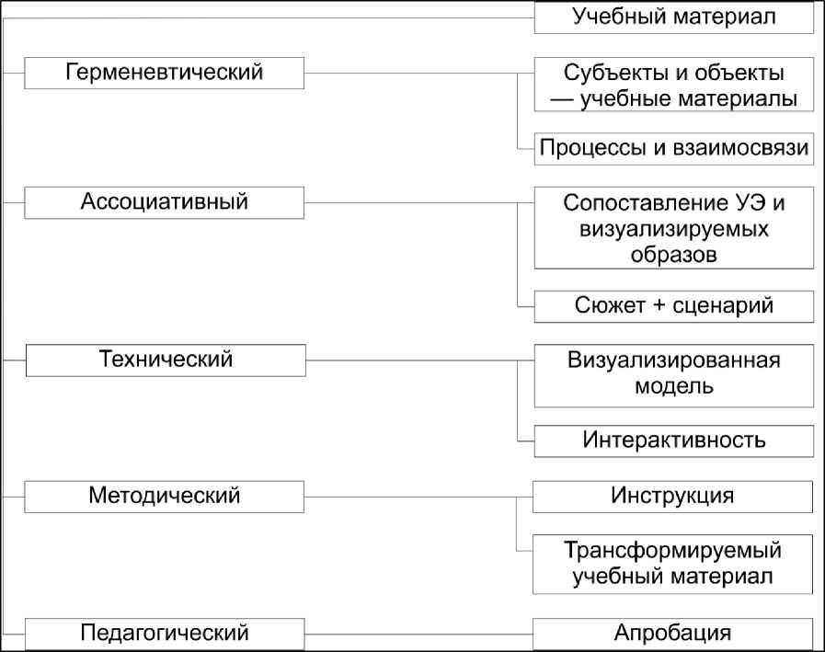
Рисунок 12 — Модель визуализации учебного материала

На герменевтическом уровне особое значение играет понимание текста, которое трактуется как ментальное осмысление. Рассматривается и компонуется учебный материал, выделяется визуализируемый процесс и субъекты и объекты процесса, формулируются взаимосвязи в процессе или типичные структурные компоненты процесса.
Сопоставление учебных элементов с визуальным образом, его ментальной моделью, проработка сюжета и сценария происходят на ассоциативном уровне. Данный уровень выступает в качестве связующего между отдельными представлениями, которые порождают новые.
На техническом уровне разрабатывается визуальная модель учебного материала, которая может быть представлена в виде программного продукта, спектакля, видеофайла. Добавляются интерактивные действия пользователя в созданной модели.
Инструкция к использованию визуальной модели в рамках учебного процесса и трансформируемый учебный материал являются составляющими методического уровня.
На педагогическом уровне происходит взаимодействие педагога и обучающихся — апробация продукта в рамках учебного процесса, его внедрение в учебный процесс, контроль итогов внедрения.
Подробнее рассмотрим вышеприведенную модель.
Рассмотрение и компоновка блока учебного материала — на данном этапе преподаватель выбирает, с его точки зрения, наиболее сложную тему в содержании дисциплины;
Визуализация начинается с выделения в визуализируемом процессе субъекта и объекта, например:
- процесс — разработка программы;
- субъект — программист;
- объект — система программирования.
Все это позволяет сформулировать описание будущей профессиональной задачи.
Субъект — это специалист, который работает со сложными масками.
Объект — объект профессиональной деятельности, для преподавателей — учебный класс, для технических специалистов — пользователи, работающие с программным обеспечением.
Затем следует формулировка взаимосвязей в процессе или типичных структурных компонентов процесса, в виду того, что субъект всегда осуществляет процесс на основе определенного алгоритма. Взаимосвязи формулируются для понимания того, что достигнуть, с помощью чего достигнуть.
Для того чтобы удостовериться, что описание является полноценным, что мы выявили все возможные существенные взаимосвязи мы воспользуемся правилом семантики русского языка. Где? Куда? Когда? Откуда? Почему? Зачем? И как? — вопросы, на которые отвечают наречия. Должно быть обоснованное утверждение, на основе которого объясняется алгоритм — методика 7-ми вопросов
Составляется опорный сигнал, используя схему опорного сигнала В. Ф. Шаталова, где накладываются причинно-следственные связи (для того, чтобы уметь и хотеть делать) и сверху накладываются наречия — от абстрактного к конкретному. Интеллект-карта является итогом данного этапа.
Следом сопоставляется учебный элемент с визуальным образом (ментальной моделью), в соответствии с заранее подготовленными образами (анимационные образы, быт, геометрия, животный мир, танец и т.д.).
Плюсы использования визуальных образов:
- легко запомнить, вспомнить, ухватить структуру явления;
- эмоции необходимы, чтобы ассоциировать вещь.
Образы нам нужны для того, чтобы проще и понятнее запомнить материал — такой символ может быть составлен при помощи мнемотехники.
Далее на основе взаимосвязей субъектов и объектов разрабатывается сюжет и сценарий.
После происходит разработка визуальной модели учебного материала в виде программного продукта, спектакля, видеофайла и др.
В программном продукте добавляются интерактивные действия пользователя, с помощью которых становится возможным производить манипуляции над процессом в безопасной среде.
Тестирование и апробация. Естественно, данный процесс является разветвляющимся так как выполнение действий зависит от исходных условий и промежуточных результатов.
Заключительными этапами является внедрение в учебный процесс и контроль, при помощи которого мы проверяем сформированность учебного элемента при помощи визуального образа.
Наглядно процесс визуализации учебного материала можно посмотреть на примере видео, на котором представлена сортировка методом пузырька (рисунок 13).
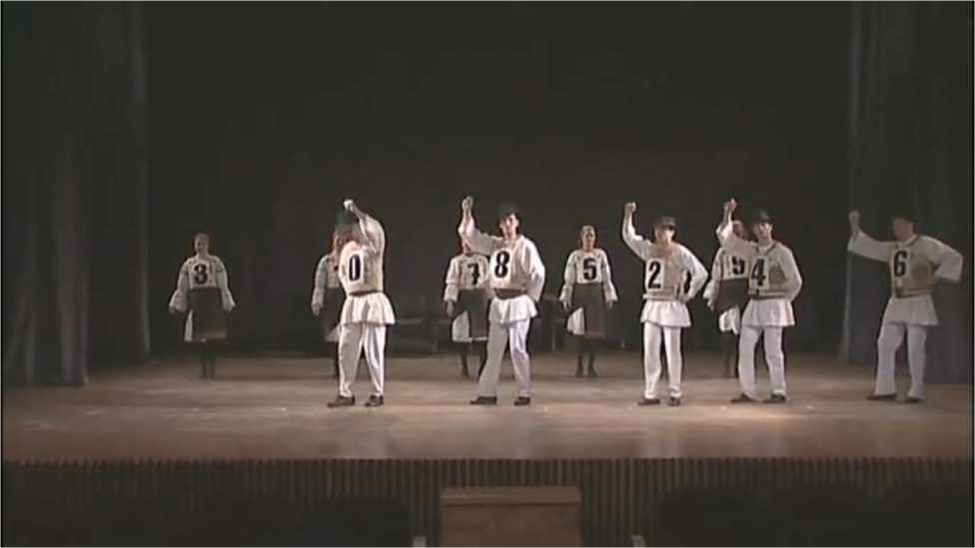
Рисунок 13 — Видео-визуализация алгоритма сортировки методом пузырька

В ходе проведения исследования был рассмотрен протокол трансляции сетевых адресов Network Address Translation (NAT), используемых в настоящее время большим количеством сервис-провайдеров и частных пользователей для решения проблемы нехватки реальных IP-адресов и обеспечения безопасности локальных сетей подключенных к Интернету. Для более наглядного представления данного процесса был продуман сюжет и разработан сценарий видеоролика, который отражает основные принципы работы NAT.
Естественно, для съемки видеоролика были придуманы образы, заменяющие понятия. За локальные сети принимаем город N и город L. Пользователи сетей — молодые люди Федор и Алена. IP-адреса оппонентов — почтовые адреса домой героев.
Историю, основанную на бытовых образах, можно представить следующим образом. Федор пишет творческое письмо Алене, которая проживае в другом городе. Упаковывает его в конверт 1 и указывает на конверте почтовый адрес Алены в городе N. Относит это письмо на почту и передает его сотруднику почты для отправки.
Работник почты записывает адрес и данные отправителя и получателя к себе в книгу регистрации адресов и упаковывает письмо в новый конверт, на котором адрес отправителя заменяется адресом почтового отделения, из которого будет отправлено письмо Федора. Отправление пересылают по месту назначения в город N и передают получателю Алене.
Получив письмо от Федора Алена пишет ответное письмо и затем упаковывает письмо и указывает на конверте адрес почтового отделения, откуда ей пришло письмо.
Отправляет письмо обратно по почте в место назначения Почта города L.
Письмо приходит в почтовое отделение. Работник почты по данным отправителя ищет того, кто отправлял Алене письмо. На конверте указывает данные получателя, которые были ранее записаны в книге регистрации. Почтальон передает письмо по месту назначения.
Таким образом, Федор получает ответное письмо, а данные адреса Федора из книги вычеркиваются. На рисунке 14 показан скриншот из созданно-
го видеоролика.
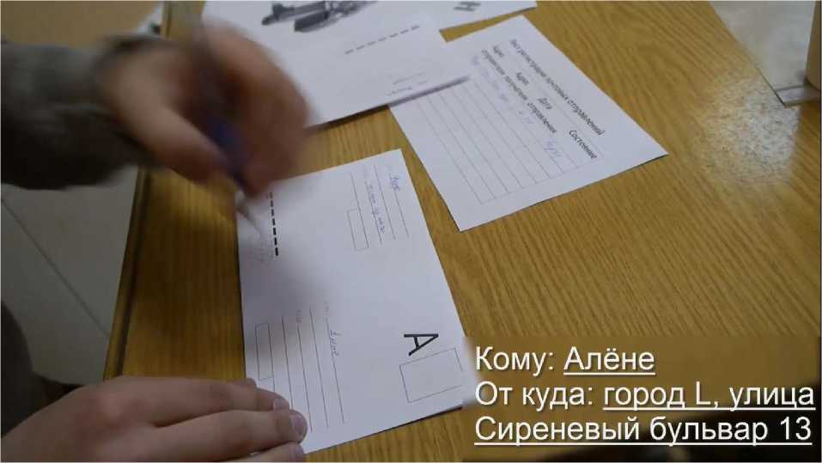
Рисунок 14 — Кадр из созданного видеоролика
- Опытно-поисковая работа по визуализации учебного материала
В процессе обучения формируются элементы профессионального мышления: систематизация, концентрация, выделение главного в содержании.
В целом технология визуализации сводится к целостности трех ее частей:
- Систематическое использование в учебном процессе визуальных моделей одного определенного вида или их сочетаний.
- Научение студентов рациональным приемам «сжатия» информации и ее когнитивно-графического представления.
- Методические приемы включения в учебный процесс визуальных моделей. Работа с ними имеет четкие этапы и сопровождается еще целым рядом приемов и принципиальных методических решений [37].
На основе материалов данной исследовательской работы опытнопоисковая работа была проведена в три этапа:
- Опрос студентов и преподавателей об использовании ими средств визуализации в учебном процессе.
- Визуализация определений, связанных с информационными технологиями, путем создания их образов и, затем, использование полученных дидактических средств для объяснения предложенного учебного материала.
- О понятности и влиянии видео-визуализации на представление процесса при усвоении учебного материала.
Первый опрос освещает вопросы использования средств визуализации в учебном процессе среди обучающихся профессионально-педагогического университета:
- Какие средства визуализации Вам знакомы?
- Используют ли Ваши преподаватели средства визуализации при подготовке учебного материала?
- Какие из способов визуализации учебного материала используются преподавателями в учебном процессе?
- На каких дисциплинах чаще всего прибегают к образному мышлению (используют средства визуализации учебного материала)?
- Как часто преподаватели прибегают к средствам визуализации во время учебных занятий?
- Используете ли Вы визуализацию в учебной деятельности?
- Если используете, то в каких случаях?
- Изучались ли способы и методы визуализации в рамках учебных дисциплин?
- Помогает ли наличие визуализируемых элементов усвоению учебного материала?
- Хотели бы получить более подробную информацию о визуализации научной и учебной информации?
В опросе приняло участие 64 обучающихся Федерального государственного автономного образовательного учреждения высшего образования «Российский государственный профессионально-педагогический университет» (РГППУ)
В опросе преподавателей приняло участие 12 педагогов. Целью опроса является выявление специфики использования средств визуализации в учебном процессе:
- Какие средства визуализации Вам знакомы?
- Какие из средств визуализации учебного материала Вы используете в учебном процессе?
- Используют ли Ваши обучаемые средства визуализации при подготовке к лекционным/практическим/лабораторным занятиям?
- На каких дисциплинах Вы считаете целесообразным прибегать к образному мышлению (использовать средства визуализации учебного материала)?
- Как часто Вам необходимо использование средств визуализации во время учебных занятий?
- Используете ли Вы визуализацию в учебной деятельности?
- Если используете, то в каких случаях?
- Как Вы считаете, помогает ли наличие визуализируемых элементов усвоению учебного материала?
- С какими сложностями, проблемами Вы сталкиваетесь при использовании средств визуализации?
Распределение обучающихся по институтам представлено на рисунке 15. Большинство участников опроса являются студентами института инженерно-педагогического образования.
В институте реализуются образовательные программы:
- информационные технологии;
- информационные технологии в медиаиндустрии;
- машиностроение и материалообработка;
- промышленный инжиниринг;
• электроэнергетика и электротехника;
• энергетика.
Институт, в котором вы обучаетесь
64 ответа
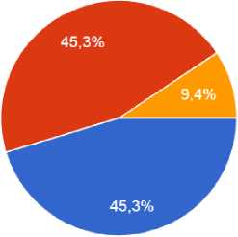
ф Инженерно-педагогического образования
ф Гуманитарного и социальноэкономического образования
ф Психолого-педагогического образования
Рисунок 15 — Процентное соотношение участников опроса
Большинство образовательных программ, реализуемых во всех институтах, имеют профильно-педагогическую направленность. Таким образом, у многих обучающихся есть психолого-педагогическая подготовка, при которой им читаются дисциплины из области педагогики и методики обучения.
Студенты отмечают, что большинство преподавателей используют в своей профессиональной деятельности при подготовке учебного материала средства визуализации, что представлено на рисунке 16:
• 87,1 % — используют средства визуализации в педагогическом процессе;
• 13 % — не применяют средства визуализации.
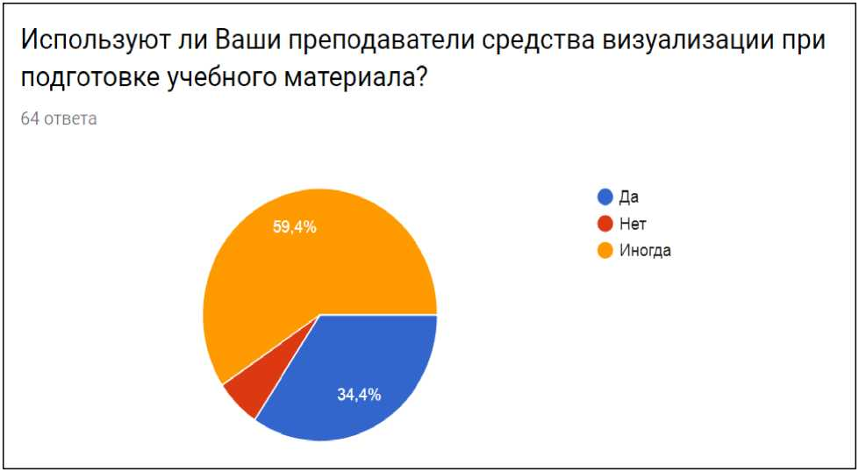
Рисунок 16 — Использование преподавателями средств визуализации в учебном процессе

Абсолютно все участники опроса оказались знакомы хотя бы с одним средством визуализации учебного материала.
На рисунке 17 представлены данные о том, насколько знакомы с теми или иными средствами визуализации:
- % — опорный конспект;
- % — граф учебной информации;
39,1 % — логико-смысловые модели;
43,8 % — карта памяти;
32,8 % — ментальные карты;
- % — Дальтон-план;
- % — схемоконспект;
- 15,6 % —когнитивно-графические элементы;
- 37,5 % — метаплан.
Также отмечены инструкционно-технологические карты, схемы, таблицы.
Какие средства визуализации Вам знакомы?
64 ответа
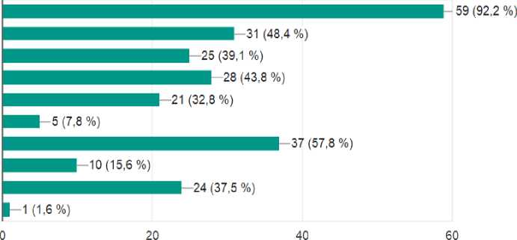

Рисунок 17 — Уровень ознакомленности обучающихся со средствами визуализаци
На рисунке 18 представлены данные о том, насколько преподаватели знакомы с теми или иными средствами визуализации:
- 91,7 % — опорный конспект;
- 75 % — граф учебной информации;
- 50 % — логико-смысловые модели;
- 58,3 % — карта памяти;
- 83,3 % — ментальные карты;
- 0 % — Дальтон-план, когнитивно-графические элементы;
- 58,3 % — схемоконспект;
- 25 % — метаплан.
Помимо, предложенных средств визуализации преподаватели отметили схему Фишбоун, кластер, денотатный граф, инфографику.
Сравнение уровней ознакомленности респондентов со средствами визуализации представлено на рисунке 19.
Какие средства визуализации Вам знакомы?
12 ответов
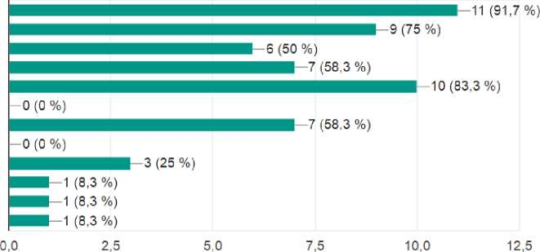

Рисунок 18 — Уровень ознакомленности преподавателей университета со средствами
визуализаци
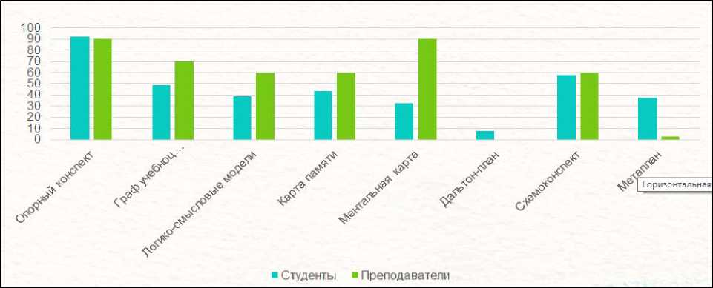
Рисунок 19 — Сравнение уровней ознакомленности респондентов

Среди перечисленных средств визуализации чаще всего преподаватели в ходе теоретических, практических, лабораторных занятий применяют опорные конспекты, логико-смысловые модели, схемоконспекты (рисунок 20).
Как и ожидалось, обучаемые отметили, что акцент на образное мышление делается на общепрофессиональных дисциплин, вне зависимости от направления и профиля подготовки обучаемых (рисунок 21).
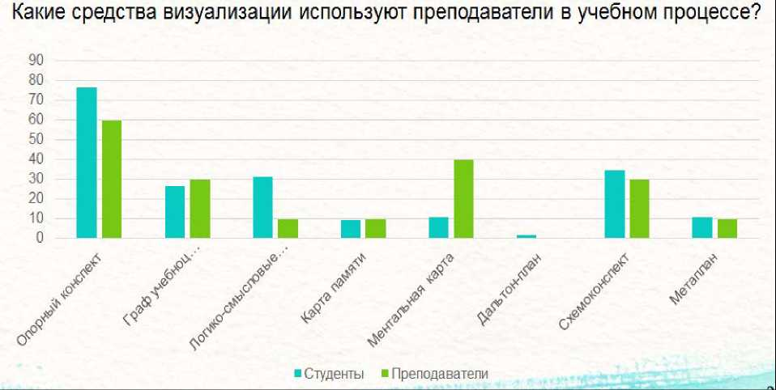
Рисунок 20 — Использование средств визуализации в учебном процессе

64 ответа
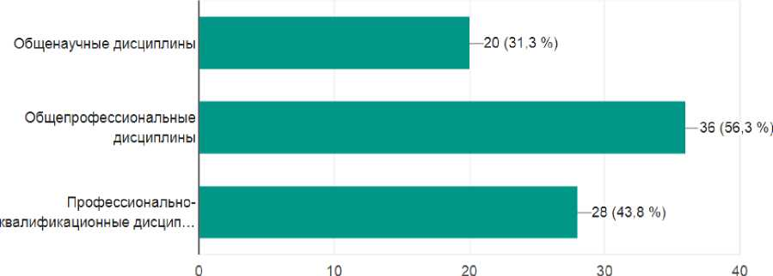
Рисунок 21 — Распределение использования визуализации по профилям

Стоит отметить, что большинство обучаемых в учебной деятельности прибегают к использованию средства визуализации — 78,1 %; из них 37,5 % — при написании конспекта лекции во время теоретического занятия (рисунок 22).
В сравнении со студентами преподаватели реже используют средства визуализации — 75 %. И лишь 16,7 % не пользуются визуализацией.
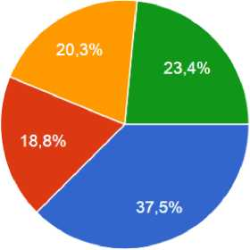
ф При написании конспекта лекции ф При подготовке к практическому- лабораторному занятию
ф При подготовке к аттестации
ф Не использую
Рисунок 22 — Использование средств визуалиации студентами в учебном процессе
В виду того, что не все студенты обучаются по педагогическому направлению подготовки, то 39,1 % не изучали средства и методы визуализации в рамках учебных дисциплин. Также это может быть обусловлено тем, что согласно учебным планам педагогические дисциплины изучаются со 2 курса, а в опросе могли принимать участие обучающие 1 курса.
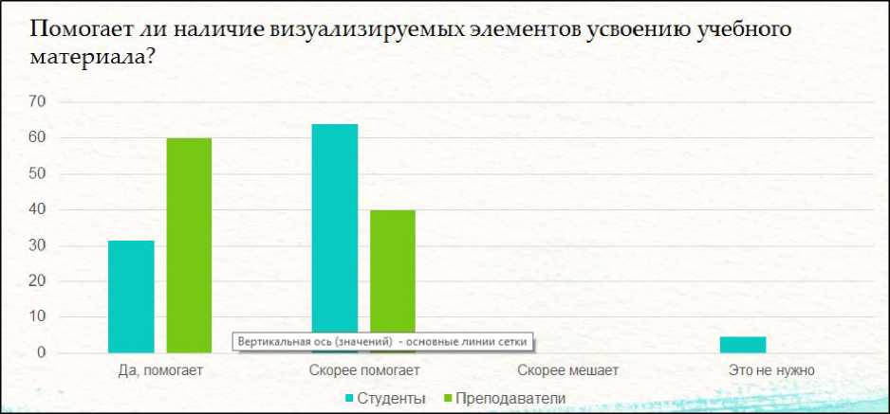
Все участники опроса отметили положительное влияние наличия визу- авизируемых элементов в ходе учебного процесса. 64,1 % опрошенных студентов и 58,3 % преподавателей, считают, что без них изучение материала
усложняется (рисунок 23).
Рисунок 23 — Влияние визуализации на усвоение учебного материала по мнению
респондентов
Большей части респондентов стал интересен вопрос применения средств визуализации в учебном процессе, и они хотели бы в дальнейшем изучить эту тему более подробно (рисунок 24).
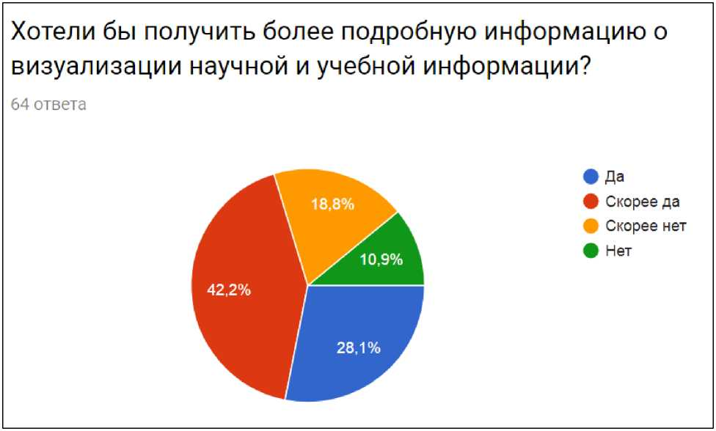
Рисунок 24 — Заинтересованность обучающихся

Среди отзывов стоит отметить следующие положения:
- визуализация — это отличный способ подачи информации для дисциплин требующих абстрактного мышления или дисциплин не позволяющих продемонстрировать учебный материал на реальных объектах;
- учебную информацию необходимо все больше и больше визуализировать для достижения большего усвоения материала.
В ходе опытно-поисковой работы обучающимся было предложено задание на самостоятельную визуализацию информации, связанной с компьютерными технологиями, создание образов с последующим их использованием при объяснении материала.
Этапы проведения эксперимента:
- Выявления возможности создания простого стилизованного образа понятий в области информационных систем и технологий.
- Преобразование учебного материала из текстовой формы в наглядную.
На первом этапе обучающимся было предложено 10 понятий из области информационных систем и технологий (рисунок 2[нз]5):
- пароль;
- переменная;
- электронно-цифровая подпись;
- шифрование;
- параллельное программирование;
- защита данных;
- программное обеспечение;
- актуальная информация;
- информация;
- фильтрация данных.
Стоит отметить, что понятия 1 (пароль) и 6 (защита данных) имеют схожие образы у большинства участников эксперимента (рисунок 26).
Затруднения были вызваны понятия 2 (переменная), 3 (электронноцифровая подпись) и 9 (информация). Важно, что общие элементы можно найти в образе 5 (параллельное программирование) — у большинства возникает образ с параллельными прямыми и у всех затрагивает программирование в разных вариантах: название языков программирования, описание переменных (рисунок 27).
Во второй части эксперимента обучаемые были поделены на две равные группы. При делении не учитывались личные взаимосвязи, интересы. Группам было предложено по два текста из пяти имеющихся, технической направленности, включающие в себя специализированную терминологию в области информационных систем и технологий, иллюстрирующие какой- либо процесс.
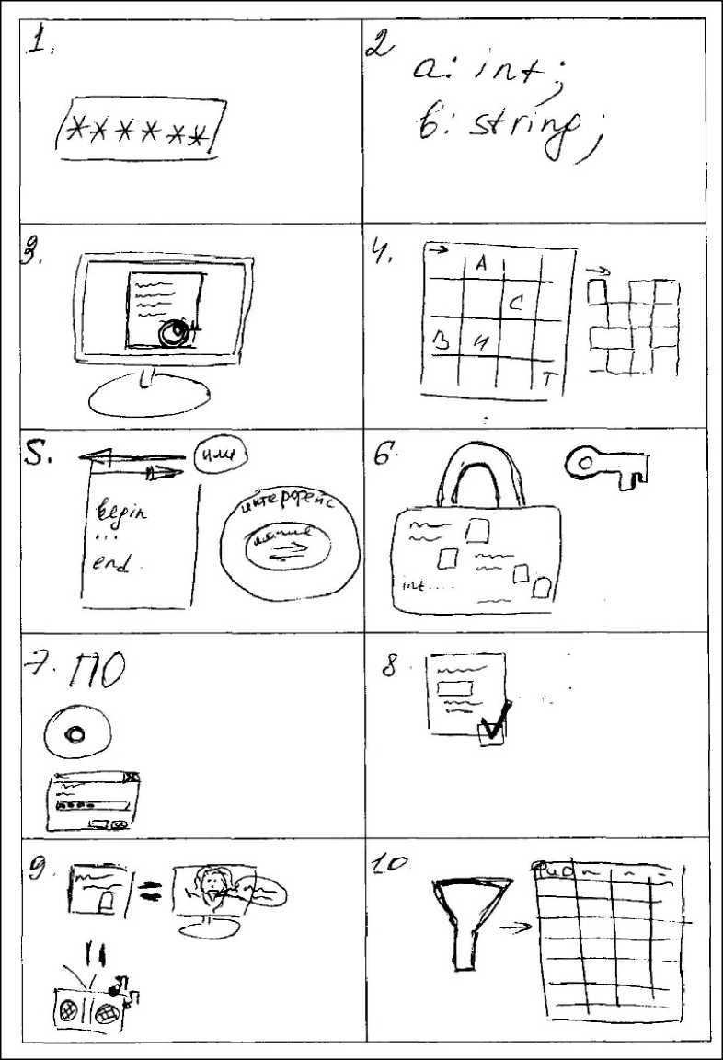
Рисунок 25 — Пример готового листа с визуализированными образами

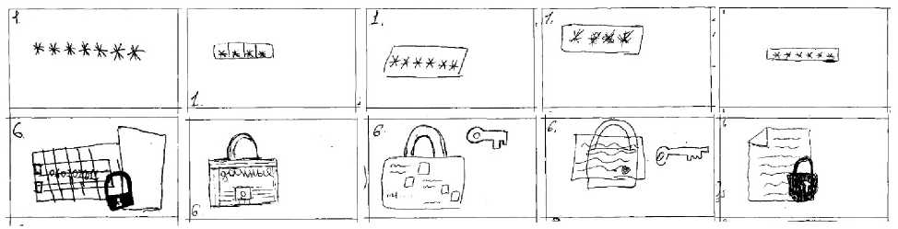
Рисунок 26 — Образ пароля в первой строке, защиты данных — во второй

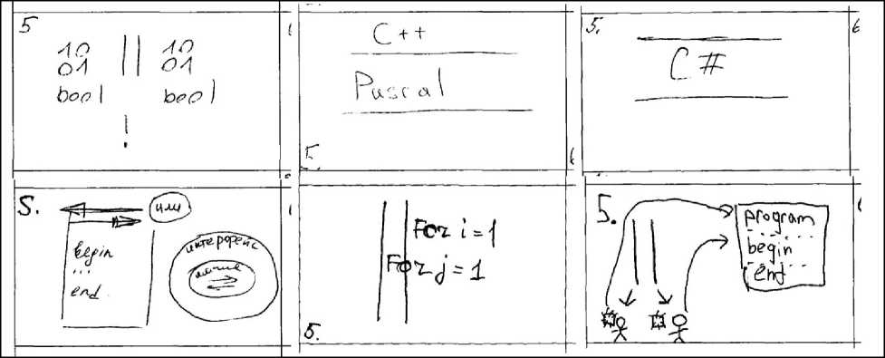
Рисунок 27 — Образы параллельного программирования

В тексте 1 описаны этапы имитационного моделирования. Текст 2 рассматривает математическое моделирование как один из видов моделирования объектов, процессов и явлений. В тексте 3 приводятся задачи, решаемые при внедрении информационных технологий, примеры рутинных операций и особенности технологии обработки данных. Понятие теста и тапы его составления описаны в тексте 4. Текст 5 показывает биометрические системы распознания людей, их преимущества и в нем рассматриваются принципы действия биометрической системы. Тексты приведены в приложении Б.
Объем визуализируемых текстов — 2000-2300 символов. Время, отведенное на визуализацию — 25 минут.
Первый текст обучаемым было необходимо визуализировать на бумаге, способ визуализации заведомо не обговаривался, но не было сказано, что при помощи получившегося материала будет необходимо объяснить материал оппонентам (рисунок 28).
Для визуализации второго текста был аналогичный по объему материал и точно такое же количество времени. Во втором случае обучаемые заранее знали, что материал необходимо будет объяснить.
В ходе обсуждения итогов обучаемые заметили, что в том случае, когда визуализация делается для того, чтобы впоследствии объяснить его, то материал прорабатывается более детально.
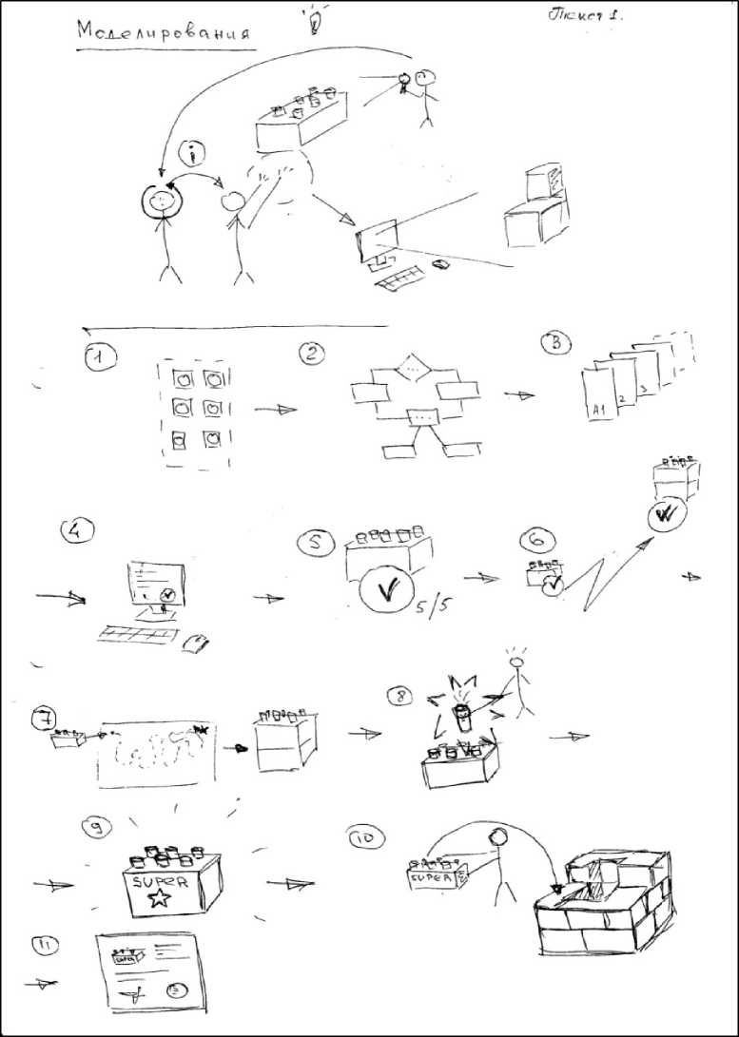
Рисунок 28 — Визуализации Текста 1 группой 1

Помимо этого, визуализацию второго текста предлагалось передать другой команде для того, что вторые транспонировали визуальнографическую модель обратно в текстовую информацию, в то время как вторая команда провеяла правильность понимания материала.
Отметим, что для того, чтобы представить материал в визуальной форме для других людей, продумывание деталей образа занимает большее время, так как важно, чтобы образ был понятен для всех.
Обучающиеся, выполняющие задание в группах, более заинтересованы в результатах деятельности
Визуализация учебного материала обучающимися позволяет превратить не имеющее личностного смысла содержание в доступную информацию, которая легче запоминается и дольше остается актуальной.
Внедрение любой новой технологии в практику обучения требует личностной подготовленности к нововведениям как преподавателя, так и студентов, поскольку они являются равноправными субъектами процесса обучения. Преподаватель должен проявлять творческую активность при освоении новой для него технологии и уметь разрабатывать основные дидактические средства и методическое оснащение учебной деятельности. Освоение приемов структурирования и визуализации учебного материала проходит ряд этапов:
- отбор учебного материала, структурно-логический анализ и построение структурно-логической схемы учебной информации;
- выделение главного (ядра), методологических и прикладных аспектов;
- расположение учебного материала с учетом логики формирования учебных понятий;
- подбор опорных сигналов (ключевых слов, символов, фрагментов схем) и их кодировка;
- поиск внутренних логических взаимосвязей и межпредметных связей;
- составление первичного варианта, компоновка материала в блоки;
- критическое осмысление первичного варианта, перекомпоновка, перестройка, упрощение;
- введение цвета;
- озвучивание и окончательная корректировка визуального средства.

Выводы по второй главе
Проведенные теоретические исследования, опросы можно представить в виде логико-структурной схемы, представленной на рисунке 29, на которой можно выделить ряд блоков: теоретическое исследование, содержание лекций, содержание лабораторных занятий, разделений дисциплин на высокотехнологичные и высокоинтеллектуальные по уровням абстракции, модель
визуализации.
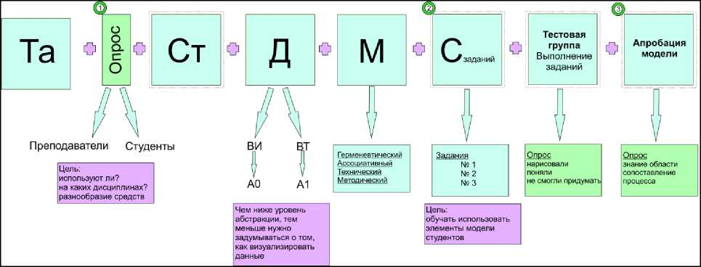
Рисунок 29 — Логико-структурная схема исследования

В рамках второй главы была описана модель визуализации учебного материала. Разработаны содержание лекций, практических заданий по дисциплине «Современные средства визуализации научной и учебной информации», проведена апробация, а также проанализированы количественные и качественные результаты. Полученные результаты обратной связи показывают, что использование средств визуализации в учебном процессе позволяет снять психологические трудности в понимании сложного материала, помогают понять и усвоить механизмы работы информационных технологий и высокоинтеллектуальных процессов, повышают мотивацию, к внедрению элементов визуализации в образовательный процесс.
Обобщая полученные результаты, можно сказать о проявлении интереса к получению более подробных сведений о визуализации научной и учебной информации.
Применение визуализации имеет ряд как положительных, так и отрицательных сторон. Исходя из результатов проведенного исследования, визуализации в учебном процессе повышает вовлеченность студентов в процесс обучения и усиливает интерес к теме или дисциплине. С другой стороны, содержательно ее применение может привести к негативным последствиям — отсутствию мотивации у студентов к получению знаний.
Преподаватели и обучающие могут столкнуться с такими сложностями как: отсутствие соответствующей техники в аудитории или программного обеспечения, сложность представления процессов и объектов, трудоемкость при создании, каждое средство предполагает применение определённой методики использования, требуется значительное время для создания схем, рисунков.

ЗАКЛЮЧЕНИЕ
Когнитивная графика, как средство визуализации научной и учебной информации, в информационных технологиях решает проблему трудности преобразования исходной формы учебного материала в наглядносимволическую, что позволяет интенсифицировать и оптимизировать учебный процесс. В условиях современного образовательного процесса средства наглядного обучения должны позволять учащимся сопоставлять, устанавливать взаимосвязи, обобщать учебные знания, полученные на общепрофессиональных и профессионально-квалификационных дисциплинах.
В данной работе, исходя из цели — научно обосновать, разработать и в ходе опытно-поисковой работы апробировать модель визуализации учебной информации, были решены следующие задачи:
- Изучены и проанализированы вопросы визуализации учебного материала в психолого-педагогической литературе.
- Проведен анализ проблем визуализации данных при обучении в области информационных систем и технологий.
- Разработана модель визуализации учебного материала в области информационных систем и технологий.
- В ходе опытно-поисковой работы проверена активность использования визуализации учебного материала; работоспособность модели визуализации учебной информации.
Результаты проведенного исследования позволили сделать следующие выводы:
- Анализ состояния исследуемой проблемы в психологопедагогической и научно-методической литературе позволил систематизировать теоретические материалы относительно генезиса визуализации данных, когнитивной графики от опорных конспектов В. Ф. Шаталова до иммерсивных образовательных сред.
- Научно обоснован и разработан универсальный алгоритм, позволяющий создавать дидактические средства с элементами когнитивной компьютерной графики.
- Разработано содержание лекций и практических заданий по дисциплине «Современные средства визуализации научной и учебной информации», которое может являться дополнительным средством при подготовке бакалавров по направлению подготовки 44.03.04 Профессиональное обучение (по отраслям) профиля «Информационные технологии».
- В ходе опытно-поисковой работы проведена апробация элементов модели, предлагаемой в ходе исследования. Статистическая обработка данных позволила сделать вывод о том, что применение разработанного алгоритма позволяет использовать его как целиком, так и отдельные его элементы при визуализации учебного материала в рамках высокотехнологичных и высокоинтеллектуальных информационных дисциплин.
Основные положения и выводы, содержащиеся в работе, дают основание считать, что задачи настоящего исследования решены, гипотеза подтверждена, а результаты исследования позволяют утверждать, что выполненная работа имеет научную, теоретическую и практическую значимость. Материалы настоящего исследования могут служить средством корректировки методической деятельности преподавателей дисциплин в области информационных систем и технологий.
Проведенное исследование показало значимость полученных результатов для образовательного процесса в области информационных систем и технологий. Настоящее исследование не исчерпывает всех аспектов рассматриваемой проблемы, но может служить концептуальной и теоретической основой для дальнейшего научного поиска.
Таким образом, использование технологий визуализации и виртуализации учебных знаний позволит образовательному учреждению выпускать компетентного специалиста в области профессиональной деятельности.

СПИСОК ИСПОЛЬЗОВАННЫХ ИСТОЧНИКОВ
- Аванесов В. С. Знания как предмет [Электронный ресурс]. — Режим доступа: http://testolog.narod.ru/Theory48.html (дата обращения: 15.03.2017).
- Авдулова И. В. Технология визуализации учебной информации
[Электронный ресурс]. — Режим доступа: https://multiurok.ru/files/ tiekhnologhiia-vizualizatsii-uchiebnoi-informatsii.html (дата обращения:
15.05.2017).
- Алашеева С. А. Использование технологии Sd-панорамы для сохранения культурного наследия [Текст] / С. А. Алашеева, Е. А. Галкина // Национальное культурное наследие России: региональный аспект: материалы II Всеросийской научно-практической конференции с международным участием. — под ред. Соловьевой С. В. — Самара. — 2014. — С. 269-272.
- Андрюхина Л. М. Технологии телеприсутсвия — новая креативная платформа развития образования [Текст] // Фундаментальные исследования.
- 2013. — № 10-12. — С. 2754-2759.
- Аранова С. В. Интеллектуально-графическая культура
визуализации учебной информации в контексте модернизации общего образования [Текст] // Вестник ЧГПУ. —2017. — №5. С. 9-16.
- Аранова С. В. К методологии визуализации учебной информации. Интеграция художественного и логического [Текст] // Вестник Адыгейского государственного университета. Серия 3: Педагогика и психология. — 2011.
- №2. — C.18-24.
- Ахметова Л. В. Методы когнитивного обучения: психологодидактический подход [Текст] // Вестник ТГПУ. — 2009. — №7 С. 48-52.
- Баслык К. П. об одном методе сжатия учебного материала специальных дисциплин технического университета [Электронный ресурс].
- Режим доступа: http://cyberleninka.ru/article/n/ob-odnom-metode-szhatiya-
uchebnogo-materiala-spetsialnyh-distsiplin-tehnicheskogo-universiteta (дата
обращения: 12.01.2018).
- Берестенева О. Г. Когнитивная графика в социально
психологических исследованиях [Электронный ресурс] / О. Г. Берестенева, А. Е. Дзюра. — Режим доступа: http://cyberleninka.ru/article/n/kognitivnaya- grafika-v-sotsialno-psihologicheskih-issledovaniyah (дата обращения:
04.11.2016).
- Болбаков Р. Г. Когнитивные методы оценки качества образования [Текст] // Образовательные ресурсы и технологии. — 2016. — № 1.(13). — С. 34-39.
- Величковский Б. М. Успехи когнитивных наук [Электронный ресурс]. — Режим доступа: https://www.hse.ru/data/2010/01/11/1230623690 /Velichkovsky_2003.pdf (дата обращения: 02.02.2018).
- Вербицкий А. А. Активное обучение в высшей школе: контекстный подход [Текст] / А. А. Вербицкий. — Москва: Высш. шк. — 1991. — 207 с.
- Волченков Э. И. О взаимосвязи внимания, восприятия и памяти в структуре основных психических процессов [Текст] // Сервис +. — 2009. — №2. — С. 22-25.
- Глазунов С. А. Опорные конспекты как средство повышения качества образования [Текст] // Научные исследования в образовании. — 2007. — №3. — С. 58-59.
- Гуль Е. Н. Деятельностный и компетентностный подходы на уроках математики [Электронный ресурс]. — Режим доступа: https://nsportal.ru /shkola/materialy-metodicheskikh-obedinenii/library/2016/02/02/deyatelnostnyy-i- kompetentnostnyy (дата обращения: 26.04.2018).
- Гусева Е. Ю. Дальтон-план как инновационный подход к преподаванию русского языка [Текст] // Наука и школа. — 2008. — №6. — С. 38-39.
- Гусейнов А. З. Развитие принципа наглядности в истории педагогики [Электронный ресурс]. — Режим доступа: https://cyberleninka.ru /article/n/razvitie-printsipa-naglyadnosti-v-istorii-pedagogiki (дата обращения: 17.05.2017).
- Журкин А. А. Использование технологий визуализации и полисенсорного представления обучающего материала в интеллектуальных обучающих системах [Текст] // Ученые записки. Электронный научный журнал Курского государственного университета. — 2013. — №3 (27). — С. 6-28.
- Значение эмоций в процессе обучения [Текст] // Молодежный научный форум: Гуманитарные науки: электронный сборник статей по материалам XXXII студенческой международной заочной научнопрактической конференции. — Москва: «МЦНО». — 2016. —№ 3(31). [Н4] — С. 47-52.
- Ижденева И. В. Некоторые особенности визуализации учебной информации [Текст] // Science Time. — 2015. — №1 (13). — С. 167-169.
- Ижденева И. В. Развитие ассоциативного мышления студентов при изучении математических и информатических дисциплин [Текст] // Вестник КГПУ им. В.П. Астафьева. — 2015. — №1 (31). — C. 53-157.
- Когнитивная компьютерная графика [Электронный ресурс]. — Режим доступа: http://www.ngpedia.ru/id649437p1.html (дата обращения: 07.11.2016).
- Коджаспирова Г. М. Словарь по педагогике [Текст] / Г. М. Коджаспирова, А. Ю. Коджаспиров. — Москва: ИКТЦ «МарТ». — 2005. — 448 с.
- Колесник В. Что такое паттерн (в русле идей де Боно) [Электронный ресурс]. — Режим доступа: https://kolesnik.ru/2006/pattern/ (дата обращения: 27.11.2017).
- Коменский Я. А. Избранные педагогические сочинения
[Электронный ресурс]. — Режим доступа: http://static.my-
shop.ru/product/pdf/127/1267833.pdf (дата обращения: 17.05.2017).
- Кондракова С. О. Опорные сигналы В. Ф. Шаталова средство активизации творческого подхода к учебному процессу [Текст] // Известия РГПУ им. А.И. Герцена. — 2008. — № 65. — С. 404-408.
- Крюкова П. С. Когнитивная графика в преподавании дисциплины «Защита сетевых информационных систем» [Текст] / П. С. Крюкова, Т. В. Чернякова // материалы V Международной научно-практической конференции 1-2 декабря 2016г. — Т. 2. — под ред. Иголкина С. Л. — Воронеж: ВЭПИ. — 2016. — С. 188-192.
- Кравцова Ю. В. Понимание метафорической модели в современных научных парадигмах [Электронный ресурс]. — Режим доступа: http://lib.chdu.edu.ua/pdf/naukpraci/philology/2007/67-54-10.pdf (дата обращения: 21.01.2018).
- Курилкина В. Н. Философский и общенаучный анализ понятия информации [Текст] // Вестник Северо-Восточного федерального университета им. М.К. Аммосова. — 2014. — №1. — С. 73-77.
- Лаврентьев Г. В. Инновационные обучающие технологии в профессиональной подготовке специалистов [Текст]: учебное пособие / Г. В. Лаврентьев, Н. Б. Лаврентьева, Н. А. Неудахина. — 2-е изд., доп. — Барнаул: [б.и.]. — 2009. [Н5] — 231 с.
- Мак-Дермотт Ян Ментальные модели [Электронный ресурс]. — Режим доступа: https://librolife.ru/g5992511 (дата обращения: 21.01.2018).
- Макарова Е. А. Визуализация как способ структурирования знаний
и формирования ментального пространства [Электронный ресурс]. — Режим доступа: http://oprb.ru/data/partner/6/message/RR9f14_3049.pdf (дата
обращения: 14.01.2018).
- Манько Н. Н. Когнитивная визуализация дидактических объектов в активизации учебной деятельности [Электронный ресурс]. — Режим доступа: https://cyberleninka.ru/article/n/kognitivnaya-vizualizatsiya-didakticheskih- obektov-v-aktivizatsii-uchebnoy-deyatelnosti (дата обращения: 18.05.2017).
- Манько Н. Н. Проективная визуализация дидактических объектов - детерминант развития обучающегося [Текст] / Н. Н. Манько // Образование и наука. — 2013. — № 6. — С. 91-106.
- Назарова О. М. Особенности профессиональной саморегуляции педагога // Молодой ученый. — 2015. — №6. — С. — 659-662.
- Немов С. Р. Общие основы психологии [Электронный ресурс]. — Режим доступа: https://fictionbook.ru/author/r_s_nemov/psihologiya_kniga _1_obshie_osnovyi_psihologii/read_online.html (дата обращения: 02.02.2018).
- Неудахина Н. А. О возможностях практического внедрения технологии визуализации учебной информации в вузе [Текст] / Н. А. Неудахина // Известия АлтГУ. — 2013. — №2 (78). — С. 35-38.
- Основная профессиональная образовательная программа высшего образования [Электронный ресурс]. — Режим доступа: http://www.rsvpu.ru /opop/154/obr_prog/OPOP_44.04.04_mUIR_27.06.2016.pdf (дата обращения: 24.10.2018).
- Первушина Н. А. Эффективность применения визуальных средств обучения: определение границ [Текст] / Н. А. Первушина // Высшее образование в России. — 2013. — №2. — С. 121-126.
- Пескова Э. И. Технология визуализации как инструмент формирования общих и профессиональных компетенций на практических занятиях [Текст] / Э. И. Пескова // Вектор науки Тольяттинского государственного университета. Серия: Педагогика, психология. — 2013. — № 1. — С 185-187.
- Об учебно-методическом комплексе дисциплины
(профессионального модуля) краевого государственного бюджетного профессионального образовательного учреждения «Приморский индустриальный колледж» [Текст]: Локальный акт № 51 утвержденный 30.12.2014 приказом от 30.12.2014 № 420-а. — Арсеньев: Приморский индустриальный колледж. — 2014. — 25 с.
- Раскин Д. Сингулярность локуса внимания [Электронный ресурс]. — Режим доступа: http://programming-lang.com/ru/comp_programming /raskin/0/j17.html (дата обращения: 15.01.2018).
- Рапуто А. Г. Визуализация как неотъемлемая составляющая процесса обучения преподава- телей [Текст] / А.Г. Рапуто // Международный журнал экспериментального образования. — 2010. — № 5. — С. 138-141.
- Рафальчук О. Г. О визуализации в образовании [Электронный ресурс]. — Режим доступа: http://rafalchuk.ippk.ru/index.php?option=com_ content&view=article&id=78 (дата обращения: 17.05.2017).
- Резник Н. А. Визуализация учебного контента в современном информационном пространстве [Текст] / Н. А. Резник // Информационнообразовательная среда современного вуза как фактор повышения качества образования: материалы международной научно-практической конференции, 01-03 ноября 2007 года, МГПУ. — отв. ред. Трипольский Р. И. — Мурманск: МГПУ. — 2007. — С. 24-26.
- Рекомендации по проектированию пользовательских интерфейсов [Электронный ресурс] / (по книге Раскина «Интерфейс»). Часть 1. — Режим доступа: https://habr.com/post/96810/ (дата обращения: 04.01.2018).
- Селевко Г. К. Современные образовательные технологии [Текст] / Г. К. Селевко. — Москва: Народное образование. — 1998. — 556 с.
- Сергеев С. Ф. Когнитивная педагогика: пользовательские свойства инструментов познания [Текст] / С. Ф. Сергеев // Образовательные технологии. — 2012. — № 4. — С. 69-78.
- Сергеев С. Ф. Методология проектирования тренажёров с иммерсивными обучающими средами [Электронный ресурс]. — Режим доступа: https://cyberleninka.rU/article/n/metodologiya-proektirovaniya-trenazhy orov-s-immersivnymi-obuchayuschimi-sredami (дата обращения: 05.02.2018).
- Сергеев С. Ф. Образовательные среды в постнеклассических представлениях когнитивной педагогики [Электронный ресурс]. — Режим
доступа: https://cyberleninka.rU/article/n/obrazovatelnye-sredy-v-postneklass
icheskih-predstavleniyah-kognitivnoy-pedagogiki (дата обращения: 05.02.2018).
- Сергеев С. Ф. Обучающие и профессиональные иммерсивные среды [Текст] / С. Ф. Сергеев // Москва: Народное образование. — 2008. — 434 с.
- Симонова М. В. Использование ментальных карт в деле обеспечения качества знаний на разных этапах обучения [Текст] / М. В. Симонова // Научные исследования в образовании. — 2008. — №6. — С. 44-47
- Сквирский В. Я. Методические указания по разработке структуры учебной информации [Текст] / В. Я Сквиринский. — Москва: МАДИ, 1980.
- 80 с.
- Сластенин В. А. Педагогика [Электронный ресурс]. — Режим
доступа: http://sdo.mgaps.rU/books/K4/M6/file/1.pdf (дата обращения:
17.05.2017).
- Смирнова Н. З Знаково-символические системы как средство повышения эффективности обучения биологии» [Текст] / Н. З. Смирнова, И. А. Зорков // Концепт. — 2012. — №4. — С.100-106.
- Солсо Р. Л. Когнитивная психология [Электронный ресурс]. — Режим доступа: http://transyoga.ru/assets/files/books/psychology/solso.pdf (дата обращения: 17.02.2018).
- Сырина Т. А. Когнитивная визуализация: сущность понятия и его роль в обучении языку [Текст] / Т. А. Сырина // Вестник Томского государственного педагогического университета. — 2016. — № 7 (172). — С. 81-84.
- Титова С. А. Теоретические основы формирования общих компетенций у студентов системы среднего профессионального образования [Текст] / С. А. Титова // Среднее профессиональное образование. — 2015. — №5. — С.14-18.
- Тихомиров О. К. Психология мышления [Текст]: учебное пособие
- Москва: МГУ. — 1984. — 272 с.
- Томина Е. Ф. Педагогические идеи Джона Дьюи: история и современность [Текст] / Е. Ф. Томина // Вестник ОГУ. — 2011. — №2 (121). — С. 360-366.
- Трухан И. А. Визуализация учебной информации в обучении математике, её значение и роль [Текст] / И. А. Трухан, Д. А. Трухан // Успехи современного естествознания. — 2013. — № 10. — С. 113-115.
- Учебный план программы академического бакалавриата направления подготовки 44.03.04 Профессиональное обучение (по отраслям) профиля «Информационные технологии» [Электронный ресурс]. — Режим доступа: http://www. rsvpu. ru/opop/ 168/ucheb_plan/Ucheb._plan_44.03.04_IT_ o._AB_27.06.2016.pdf (дата обращения: 24.10.2017).
- Цветков В. Я. Когнитивные факторы в дистанционном образовании [Текст] / В. Я. Цветков // Современное дополнительное профессиональное педагогическое образование. — 2016. — № 1 — С.71-79.
- Чернякова Т. В. Когнитивная графика в преподавании дисциплины «Защита сетевых информационных систем» / Т. В. Чернякова, П. С. Крюкова // Актуальные проблемы развития вертикальной интеграции системы образования, науки и бизнеса: экономические, правовые и социальные аспекты: материалы 5-й Международной научно-практической конференции, Воронеж, 1-2 дек. 2016 г.: в 2 томах. — Т. 2. — под ред. Иголкина С. Л. — Воронеж: ВЭПИ. — 2016. — С. 188-192.
- Штейнберг В. Э. Теория и практика дидактической многомерной технологии [Текст] / В. Э. Штейнберг. — Москва: Народное образование, 2015. — С. 350.
- Caviglia G. From data to knowledge. Visualizations as transformation
processes within the dik continuum [Электронный ресурс] / G. Caviglia, P. Ciuccarelli, L. Masud, D. Ricci, Fr. Valsecchi. — Режим доступа: http://ru.scribd.com/doc/47907108/Luca-Masud-IV10 (дата обращения:
12.01.2018).

ПРИЛОЖЕНИЕ А
100
ПРИЛОЖЕНИЕ Б
Текст 2
Математическое моделирование как один из видов моделирования объектов, процессов, явлений
Виды моделирования:
- физическое (вид моделирования, который состоит в замене изучения некоторого объекта или явления экспериментальным исследованием его модели, имеющей ту же физическую природу; связано с изменением параметров объектов, например, манекены, географические карты);
- математическое (использование математических выкладок для описания реальных процессов, например, экономические процессы);
- ситуационное;
- электрическое.
Физическое моделирование: масштабирование объекта при условии изменения всего комплекса изучаемых свойств (манекен, глобус и т.д ).
Электрическое моделирование, интерпретация параметров и свойств объекта в терминах напряжений и токов, создание соответствующих схем из емкостей, индуктивностей, сопротивлений и других элементов,
Математическое моделирование: комплекс математических формул, уравнений, неравенств и других отношений, описывающих зависимости между параметрами объекта (система линейных неравенств - модель производства).
Ситуационное моделирование, создание ситуации, в которой должен функционировать объект и включение человека или группы людей для выбора варианта его поведения в неопределенных ситуациях (деловая шра, тренажер).
Текст 1.
Этапы имитационного моделирования:
Для моделирования необходимо создать модель и провести ее исследование. Перед созданием модели требуется конкретизировать цели моделирования. После исследования надо выполнить обработку и анализ результатов моделирования.
Процесс создания моделей проходит несколько стадий, Он начинается с изучения (обследования) реальной системы, ее внутренней структуры и содержания взаимосвязей между ее элементами, а также внешних воздействий и завершается разработкой модели.
- Определение системы - установление границ, ограничений и измерителей эффективности системы, подлежащей изучению.
- Формулирование модели - переход от реальной системы к логической схеме (абстрагирование)
- Подготовка данных - отбор данных. необходимых для построения модели, и представление их в соответствующей форме.
- Трансляция модели - описание модели на языке, приемлемом для использования в ЭВМ.
- Оценка адекватности - повышение до приемлемого уровня степени уверенности, с которой можно судить о корректности выводов о реальной системе.
- Стратегическое планирование - планирование эксперимента, который должен дать необходимую информацию
- Тактическое планирование - определение способа проведения каждой серии испытаний, предусмотренных планом эксперимента.
- Экспериментирование - процесс осуществления имитации с целью получения желаемых результатов (данных),
- Интерпретация - построение выводов по данным, полученным путем имитации,
- Реализация - практическое использование модели и результатов моделирования,
- Документирование - регистрация хода осуществления проекта и его результатов, а также документирование процесса создания и использования модели.
Текст 4
Тест—это стандартизованное задание, по результатам выполнения которого дается оценка уровня знаний, умений и навыков испытуемого, Тест состоит из тестовых (контрольных) заданий и правильных (образцовых) ответов к ним.
Этапы составления тестов:
- Для облегчения процедуры составления тестов учебный материал должен быть достаточно формализован, т.е. каждый раздел, тему учебной дисциплины (дисциплин) необходимо представить в виде таких задач и (или) вопросов, которые наиболее полно отображают содержание дисциплины (дисциплин). При этом важно выделить главные (проблемные) вопросы, не увлекаясь второстепенными.
- На втором этапе, в зависимости от цели тестирования (текущий контроль знаний, итоговый контроль знаний, опенка остаточных знаний и др.) и формы теста разрабатывается план раскладки задач и вопросов в тестовые задания. Формализация учебного материала и составление тестовых заданий - наиболее ответственные и сложные этапы составления тестов.
- После составления тестовых заданий преподаватель оформляет правильный ответ.
Требования, предъявляемые к тестовым заданиям:
■ каждое задание имеет свой порядковый номер, установленный согласно объективной оценке трудности задания и выбранной стратегии тестирования;
- задание формулируется в логической форме высказывания, которое становится истинным иди ложным в зависимости от ответа обучающегося;
- к разработанному заданию прилагается правильный ответ;
- для каждого задания приводится правило оценивания, позволяющее интерпретировать ответ обучающегося как правильный или неправильный;
- на выполнение одной задачи (вопроса) тестового задания у обучающегося должно уходить не более 2-5 минут.
В дополнение к основным общим требованиям существует еще ряд других, обусловленных спецификой выбранной тестовой формы.
Текст 3
Внедрение информационных технологий на уровне операционной (исполнительской) деятельности существенно повышает производительность труда персонала, освобождает его от рутинных операций.
На уровне операционной деятельности решаются следующие задачи:
- обработка данных об операциях, производимых фирмой;
- создание периодических контрольных отчетов о состоянии дел в фирме;
- получение ответов на всевозможные текущие запросы и оформление их в виде бумажных документов или отчетов.
Примеры рутинных операций;
- операция продажи товаров фирмой, в результате которой формируется выходной документ для покупателя в виде чека или квитанции.
Пример контрольного отчета:
- ежедневный отчет о поступлениях и выдачах наличных средств банком, формируемый в целях контроля баланса наличных средств.
Особенности технологии обработки данных
- выполнение необходимых задач по обработке данных;
- решение только хорошо структурированных задач, для которых можно разработать алгоритм;
- выполнение стандартных процедур обработки;
- выполнение основного объема работ в автоматическом режиме с минимальным участием человека;
- использование детализированных данных;
- акцент на хронологию событий;
- требование минимальной помощи в решение проблем со стороны специалистов других уровней.
102

Текст 5
Биометрические системы распознают людей на основе их анатомических особенностей (отпечатков пальцев, образа лица, рисунка линий ладони, радужной оболочки, голоса) или поведенческих черт (подписи, походки). Поскольку эти черты физически связаны с пользователем, биометрическое распознавание надежно в роли механизма, следящего, чтобы только тс, у кого есть необходимые полномочия, могли попасть в здание, получить доступ к компьютерной системе или пересечь границу государства. Биометрические системы также обладают уникальными преимуществами — они нс позволяют отречься от совершенной транзакции и дают возможность определить, когда индивидуум пользуется несколькими удостоверениями (например, паспортами) на разные имена. Таким образом, при грамотной реализации в соответствующих приложениях биометрические системы обеспечивают высокий уровень защищенности.
Принцип действия биометрической системы
Биометрическая система на этапе регистрации записывает образец биометрической черты пользователя с помощью датчика — например, снимает лицо на камеру. Затем из биометрического образна извлекаются индивидуальные черты — например, минуции (мелкие подробности линий пальца) — с помощью программного алгоритма экстракции черт (feature extractor). Система сохраняет извлеченные черты в качестве шаблона в базе данных наряду с другими идентификаторами, такими как имя или идентификационный номер. Для аутентификации пользователь предъявляет датчику еще один биометрический образец. Черты, извлеченные из него, представляют собой запрос, который система сравнивает с шаблоном заявленной личности с помощью алгоритма сопоставления. Он возвращает рейтинг соответствия, отражающий степень схожести между шаблоном и запросом. Система принимает заявление, только если рейтинг соответствия превышает заранее заданный порог.

